Санкт-Петербургский государственный университет

Уровень образования: бакалавриат
Направление: 39.03.01 «Социология»
Профиль «Социальная антропология»

Выпускная квалификационная работа
Дрифт как новый социокультурный феномен в молодежной среде

Работа выполнена студенткой 4 курса бакалавриата:
Земцевой Алиной Всеволодовной

Научный руководитель:
к.с.н., доцент кафедры культурной
антропологии и этнической социологии,
Ивлева Ирина Владимировна
Рецензент:
к.с.н., доцент кафедры социологии
культуры и коммуникации,
Родионова Елизавета Валерьевна

Санкт-Петербург
2021
Оглавление:

Введение 3
Актуальность исследования. 4
Объект и предмет исследования. 5
Задачи и цель исследования. 5
Методы сбора данных. 6
Гипотезы исследования. 6
Глава 1. Теоретическое обоснование. 8
1.1 Молодежь и молодежные сообщества 9
1.2 Автомобильность. Автомобиль как часть жизни 16
1.3 Маскулинность дрифтеров как представителей молодежного
сообщества 24
Глава 2. Анализ интернет-пространства и блогов 32
2.1 Популяризация дрифта в интернет-пространстве 32
2.2 Двойное пространство для коммуникации 37
Глава 3. Эмпирическое обоснование 40
3.1 Социальный Портрет дрифтера 40
3.2 Отношение к мерам правительства и легальность уличного дрифта 43
3.3 Дрифтеры и их маскулинность 50
3.4 Уличный дрифт. Опасность дрифта как автоспорта 57
3.5 Автомобили для дрифта. Боевая классика 61
Заключение 68
Список литературы 70
Приложение 74

Введение
В настоящее время популярность автоспорта сильно возросла. Появилось много новых видов гонок на автомобилях, одним из которых является дрифт. Дрифт в переводе с английского означает “занос”. Дрифт - это техника прохождения поворота в управляемом заносе.
В своей исследовательской работе я хотела изучить сообщество дрифтеров в России на примере нелегальных стритрейсеров. По дорогам общего пользования ежедневно появляются абсолютно разнообразные транспортные средства, в том числе и видоизмененные автомобили, не соответствующие правилу ПДД 12.5.1, которое запрещает пользоваться автомобилями с измененной конструкцией по дорогам общего пользования.
Как это связано с моей курсовой работой? Напрямую. Раньше я не обращала внимание на окружающий меня транспорт и только в пробке могла взглянуть на какой-нибудь яркий или необычный автомобиль. До изучения дрифтеров мне не приходило в голову, что на дороге тоже есть представители разных сообществ, тем более автомобильных. Я не знала, что разные автомобили и символы на них означают принадлежность водителя к разным сообществам. Например, сообщество любителей оффроуда имеют отличительная знак "ВНД", который может быть расположен на любом месте автомобиля, мне казалось, что этот знак означал оффроуд (преодоление бездорожья на полноприводном автомобиле), потому что автомобили с таким знаком выглядели по большей части как автомобили для бездорожья: они высокие, с большими колесами и очень часто грязные. Однако оказалось, что знак "ВНД" это символ не только любителя оффроуда. При изучении автомобильных сообществ в интернет-пространстве я узнала, что знак "ВНД" означает "взаимопомощь на дорогах" и благодаря этому знанию я смогла попросить помощи у членов этого сообщества, когда у меня сломался мой автомобиль в центре города.
Когда я поняла, что сообщество автолюбителей это не просто круг людей с одним интересом, а люди из разных городов России, объединенные общей идеей и идеологией о помощи другим, я поняла, что и у дрифтеров есть своя идеология, требующая отдельного изучения.
Оффроуд, как и дрифт - популярные виды автоспорта. Я решила изучать именно дрифт культуру, поскольку я сама неким образом оказалась связана с дрифт сообществом благодаря интересу моего брата к дрифт-культуре. Я и мой брат - представители молодёжи и именно поэтому исследование о дрифте для меня более интересно, чем об исследовании других автомобильных сообществ.

Актуальность исследования.
Так как дрифт сейчас имеет огромную популярность среди любителей автомобилей и просто фанатов адреналина или зрелищности, все больше молодежи хотя примкнуть к этому кругу автоспорта. Дрифт можно рассматривать как современный феномен, о котором не было исследований.
Исследование развития автоспорта в России имеет как теоретическую, так и практическую значимость. Так как популяризацию дрифт автоспорта невозможно замедлить, молодежь все больше будет тянуться к этому новому феномену, значит все больше будет уличных гонщиков. Можно было бы развить дрифт-автоспорт в России таким образом, чтобы минимизировать количество стритрейсеров на общественных дорогах, чтобы избежать большого количества аварий с участием нелегальных дрифтовых заездов. Например, специальные трассы для уличного дрифта, легальное использование специально переделанных машин для дрифта (такие автомобили нелегальны на дорогах общего пользования и при встречи такого автомобиля с ГИБДД владельцу автомобиля грозит снятие его машины с учета), и так далее.
Многие социологи и антропологи сходятся во мнении, что мы живем в эпоху сообществ. Причем, сегодня мы редко причисляем себя только к одному “племени”, мы можем одновременно быть участниками совершенно различных сообществ. Появление социальных сетей стимулировало появление огромного количества групп и сообществ, увлеченных одними идеями. Сообщества, сотрудничество, коллективное движение к целям – это происходит в наше время.
Помимо интереса к сообществам, мне важно было узнать об изучении автомобильности, поскольку дрифт напрямую связан с автомобилем. Современные ученые, например, Дж.Урри, Льюис Сигельбаум, Е.Трубина, отводят автомобилю куда более значительную роль, чем просто средству передвижения. Автомобиль стал неотъемлемой частью нашей мобильности и современные урбанисты, например, Э. Амин и Н. Трифт в своей книге «Города: переосмысляя городское» указывают на несоответствие старых урбанистических подходов современному городскому пространств.
Молодежь всегда быстро умела подстраиваться под прогресс. В связи с этим, я хочу рассмотреть дрифтеров как представителей молодежного сообщества. Узнать способы их коммуникации, их атрибуты принадлежности к сообществу, степень их маскулинности, составить социальный портрет дрифтера. Также мне интересно узнать, как существует сообщество дрифтеров в “двойном” пространстве в 21 веке. Двойное пространство - виртуальная и реальная жизнь.
Помимо моего интереса к изучению дрифтеров как сообщества, я считаю особую полезность своего исследования в том, что популярная на сегодняшний день нелегальная езда дрифтеров по дорогам общего пользования приводит к проблемам для общества в целом: к авариям, смертельным исходам, порче имущества государства и предоставлениям неудобств обеим сторонам как государству, так и дрифтерам. В современном мире существует множество разных сообществ, которые имеют некоторые признаки девиантного поведения или которые нелегальны, но поскольку я изучила сообщество дрифтеров, я увидела прямую взаимосвязь между нелегальными действиями сообщества дрифтеров и государством, действия которого направлены на подавление уличного дрифта. Государство не видит причин в развитии такого сообщества и не выделяет на это бюджет, что в свою очередь приводит к популяризации нелегального катания на улицах.
Мое исследование помогло мне осознать, что в наше время очень важно давать молодежи возможности самореализовываться, развиваться. Так как сейчас время сообществ, мне кажется, нужно постараться обратить внимание на путь, который поможет России стать страной, где каждый может заниматься чем хочет. Возможно, хоть и маловероятно, мое исследование даст толчок в этом новом будущем России.

Задачи и цель исследования.
Цель исследования: рассмотреть дрифтеров как представителей дрифт-сообщества.
Задачи исследования:
- Сформировать социальный портрет дрифтера.
- Обнаружить факторы, которые воздействуют на востребованность дрифта.
- Выявить атрибуты, доказывающие принадлежность к дрифт-сообществу.
- Оценить проявление девиантного поведения дрифтеров и способность государства бороться с ним.
- Изучить коммуникацию дрифтеров в интернет пространстве и выявить тенденции популяризации дрифта в интернет пространстве.
- Узнать о роли женщины в дрифт-сообществе.
- Проанализировать характер маскулинности представителей сообщества дрифта.

Объект и предмет исследования.
Объектом исследования являются уличные дрифтеры России.
Предметом исследования являются взаимодействия уличных дрифтеров с другими участниками дорожного движения и с другими дрифтерами;

Методы сбора данных.
Я решила использовать несколько методов сбора данных, так как моя тема исследования не предполагает предыдущих социологический исследований других авторов о дрифт сообществах. Анкетный опрос помог мне выявить портрет уличного гонщика и отношение к дрифту информантов. Анкетный опрос проходил в форме интернет опроса, включающий как закрытые, так и открытые вопросы. Глубинное интервью позволило узнать историю становлением уличным дрифтером. Был проведен небольшой анализ интернет пространства и сообществ, посвященных дрифт-культуре. Помимо этого, был проведен анализ деятельности самых популярных, по мнению респондентов, блогеров. Данный анализ показал популяризацию и востребованность дрифта в настоящее время. Так же я использовала метод включенного наблюдения и смогла объективно рассмотреть дрифтеров как представителей молодежного сообщества. Во время включенного наблюдения было собрано 5 антропологических заметок.
Исследование проводилось с января 2020 по май 2021 года. С января 2020 по февраль 2021 проводилось включенное наблюдение на территориях катания уличных дрифтеров. Зимний сезон для катания дрифтеров (январь-февраль) дал мне возможность понаблюдать и войти в контакт с местными дрифтерами на территории г. Санкт-Петербурга. Также за этот период были собраны контакты дрифтеров для дальнейшего прохождения опроса и интервью. Удалось собрать много контактов уличных дрифтеров России (около 500).
С февраля 2021 по апрель 2021 года составлялся гайд интервью и анкетного опроса. Эмпирические данные были собраны за апрель-май 2021 года. Было собрано 449 анкет и проведено 4 интервью. После проверки на поврежденность анкеты, выборочная совокупность опрошенных составила 421 анкету.
Новизна данного исследования заключается в не изученности сообществ автолюбителей в фокусе своевременного городского пространства. Поскольку автомобильность является сейчас очень популярным объектом исследований социологов и урбанистов, мне стало интересно посмотреть на автомобильность с точки зрения антрополога, то есть через группы и сообщества, приближенные к теме автомобильности. В моей случае, очень удачно оказались в поле моего зрения дрифт и сообщество дрифтеров.

В качестве гипотез выступают следующие предположения:
- Дрифтеры - это молодежное сообщество в двойной реальности (интернет пространство и реальная жизнь).
- Дрифтеры - преимущественно мужчины молодого возраста с признаками традиционной маскулинности.
- Видеоблогинг плодотворно влияет на развитие и популяризацию дрифт-сообщества.

Глава 1. Теоретическое обоснование.
Свое теоретическое обоснование я хочу начать с истории дрифтинга в целом.
История дрифта.
Дрифт - относительно новый способ вождения автомобиля. По отношению к обычному вождению автомобиля, можно сказать, что это совсем новый способ. Страной его рождения является Япония. Именно там в 70-е годы на извилистых горных дорогах уличные гонщики начали осваивать новый для себя способ выйти из поворота с минимальными потерями в скорости и крутящем моменте. Их идейным вдохновителем невольно стал мотогонщик Кунимицу Такахаси, знаковая для Японии личность тех лет. Его биография как нельзя лучше подходит для иллюстрации к поговорке "Все, что ни делается, — все к лучшему". Он был первым японцем, одержавшим победу на этапе чемпионата мира по шоссейно-кольцевым мотогонкам, выиграв Гран-при Германии 1961 года. В 1962-м году он попал в серьезную аварию, но это стало началом его нового пути. Он вернулся в спорт, но уже на автомобиле и начал выигрывать одни гонки за другими. И его способ вождения автомобиля и вывел гонщика на новый уровень. Он входил в поворот на предельной скорости, создавая на апексе избыточную поворачиваемость, которая позволяла сохранить и темп, и траекторию. Эффектность и эффективность данного способа управления автомобилем заложила начало дрифту как автоспорту.
Уличные гонщики стали активно перенимать технику управления автомобилем в заносе, перенося ее на реалии загородных трасс. Скольжение стало неотъемлемой частью гонок, придав им еще большую зрелищность и сложность. И одним из тех, на кого стиль Кунимицу Такахаси оказал решающее влияние, стал будущий "король дрифта" Кэйити Цутия. Он буквально вдохнул жизнь в то, что поначалу было нелегальными уличными гонками, дав начало официальным соревнованиям по дрифту. Будучи талантливым гонщиком, Цутия построил прекрасную карьеру профессионального спортсмена, начавшуюся с Fuji Freshman series (Чемпионат новичков Фудзи) и переросшую в японскую Формулу-3, японский туринговый чемпионат, NASCAR и даже Ле Ман. Однако его главной любовью были именно дрифт-соревнования, которые даже стали причиной лишения его профессиональной гоночной лицензии на заре его карьеры.
В России дрифт появился гораздо позднее. Центром сосредоточения фанатов заднеприводных спорткаров являлся Владивосток, поскольку именно этот город находился недалеко от родины дрифта - Японии. Там обычные стритрейсеры начали пробовать новый способ вождения автомобиля. Новую волну популярности дрифт заимел после выхода третьей части фильма “Форсаж”, в которой очень зрелищно был показан дрифт в Японии. После этого фильма дрифт проник практически во все уголки России.
Историю российского дрифтинга можно разделить на два этапа. На первом этапе, как часто бывает в новом виде спорта, дрифтом занимались энтузиасты и любители. О высоких результатах тут не могло быть и речи. Второй этап развития дрифтинга в России - это профессиональный дрифт. Точкой отсчета начала этого этапа можно считать 2007 год. Тогда в России прошли показательные выступления формулы дрифт на шоу Japfest. Всего лишь через год в нашей стране прошел первый профессиональный чемпионат по дрифтингу. Сейчас Россия проводит соревнования RDS (Russian drift series) ежегодно и их продолжительность составляет 6 месяцев, чемпионат состоит из 6 сезонов (этапов), которые проводятся на разных трассах в разных городах страны.
Я хочу посмотреть на развитие дрифт культуры в России с точки зрения субкультуры и сообщества дрифта. Мне кажется это важно, поскольку именно такой предмет исследования покажет сущность культуры данного сообщества, его порядки, способы коммуникации членов сообщества и их связь с обществом. Так как дрифтеры являются и частью общества и частью мобильности в городе, мне необходимо определить, как это сообщество интегрируется в повседневность.

1.1 Молодежь и молодежные сообщества
Понятие субкультуры появилось в двадцатых годах 20 века, с этим понятием связывали любой тип молодежной коллективности. Социологи Т. Парсонс и Ш. Эйзенштадт считают, что молодежь имеет маргинальный статус. Ведь представители молодежи уже не дети, но еще и не взрослые. Именно из-за своего маргинального статуса, молодежные субкультуры так критично оцениваются. Молодежные субкультуры предполагают определенную культуру поведения разных молодежных групп, общностью норм, ценностей и стиля жизни, которые могут отличаться от норм уже принятых в обществе.
В научной литературе существует множество подходов к определению феномена молодежных субкультур. Ранние исследования рассматривали молодёжные субкультуры с точки зрения контркультуры. У. Уайт, Ф.Трэшер, Р. Парк рассматривали молодёжные банды в Америке, делая акцент на формирование ценностей, норм и идентичности их членов. Следующим этапом исследования субкультур стал подход А. Коэна и Р. Мертона, специализирующихся на изучении криминальной субкультуры, по их мнению, основой совершения преступлений и зарождения криминальной субкультуры, является расхождение между ценностями, которые навязывает общество и возможностями их достижения по установленным правилам. Важным этапом в изучение молодежных субкультур стали исследователи Бирмингемского университета С. Холл, Т. Джефферсон, К. Гриффин, П. Уиллис, С. Джонс, А. Макробби, Ф. Коен, М.Брейк, Д. Хебдидж. Основным тезисом исследования бирмингенцев было предположение о том, что субкультуры образуются как результат ограничения доступа к социальным ресурсам в силу общественных «структурных условий»: несовершеннолетнего возраста, недостаточности опыта и т.д. Субкультуры дают им доступ к этим ресурсам: обретение индивидуальности, идентификация с группой, «карьерному росту» и т.д. Данный подход подвергается критике из-за описания субкультуры как явления, имеющего жёсткие границы (вплоть до территориальных), субкультура определялась - как часть, порожденная основной культурой, которая, в свою очередь, представлялась монолитной, поддающейся малым изменениям.
Так как молодежь склонна принимать изменения куда быстрее или даже стремиться к этим изменениям, более старшему поколению все сложнее воспринимать субкультуры как часть их общей культуры. Я могу предположить, что дрифтеры - это представители молодежной субкультуры. Но поскольку термин субкультура появился прошлом веке, а 21 век славится своими изменениями во всех сферах жизни общества, в том числе касающихся групповых, можно сказать, что субкультуры постепенно видоизменяются. Понятие субкультуры пытаются заменить такими, как «неоплемена», «жизненный стиль», «сцены» и т.д. В начале 80-ых годов появилась необходимость теории, которая будет способна более полно описывать характер субкультур, учитывая меняющийся социокультурных характер среды. В новых постсубкультурных теориях появилось понятие “текучесть”. И ведь это действительно больше подходит к определению понятия субкультуры новейшего времени. Сейчас член одной субкультуры может являться членом еще нескольких субкультур, так как единственным правилом приверженности к какой-либо субкультуре, является личный интерес к предмету этой самой субкультуры. По мнению Ю. А. Петровой, молодежь становится той частью общества, которая в рамках различных молодежных субкультур создает новые ценностные системы и поведенческие модели, распространяя в дальнейшем их влияние на все общество, т. е. молодежные субкультуры становятся генератором социокультурных изменений общества.
Возвращаясь к попыткам заменить термин “субкультура” на более современный, можно обратить внимание на французского социолога М. Маффесоли, который противопоставляет неоплемена новоевропейскому индивидуализму. Концепцию новых племён использовал также Э. Баннет в попытке заменить устаревшее понятие «субкультур». Неоплемена не могут в полной мере заменить понятие субкультуры, но они являются отражением современных тенденций субкультур. В новых субкультурах нет постоянных членов, поклонники могут приходить и уходить, появляются новые люди, которые могут оставаться.
Сегодня на улицах современного города редко можно встретить металлистов в косухах, панков с ирокезами, ярких эмо, сумрачных готов и т.д. Они еще есть, но с каждым годом их становится все меньше, пишет Полева Н.С. в своей статье. Внешняя атрибутика представителя субкультуры постепенно переходит на разные нормы поведения различных молодежных групп. Но все еще сохраняется в качестве символа принадлежности к группе или субкультуру. Т.Б. Щепанская утверждает, что наличие особой символики, расцениваемой как “своя”, есть уже безусловный знак существования коммуникативного поля, некоторого социального образования. Также Т.Б. Щепанская определяет субкультуру как «знаковую и нормативную систему, воспроизводимую во времени». А. П. Коэн вообще определяет сообщество как поле символики: “Реальность сообщества в восприятии людей, — пишет он, — заключается в их принадлежности к общему полю символов”. И далее: “Восприятие и понимание людьми их сообщества сводится к ориентации по отношению к его символизму”.
Так как субкультура может определяться с помощью символов, необходимо подробнее разобрать значимость символов в антропологии. Ю.М. Лотман утверждает, что знак - это материально выраженная замена предметов, явлений, понятий в процессе обмена информацией между людьми. Знаки делятся на две группы: условные и изобразительные. 1) условный - знак, в котором связь между выражением и содержанием внутренне не мотивирована. Самый распространенный условный знак - слово. 2) изобразительный или иконический - знак, в котором значение имеет естественно ему присущее выражение.
Субкультуру необходимо наблюдать не только извне, но и изнутри в течение долгого времени, чтобы увидеть, что же в ней находят ее представители. К ним самим следует обращаться за интерпретацией её отдельных знаковых объектов, как настоятельно рекомендует этнограф Т.Б. Щепанская. Она отмечает, что «при переходе групповой границы происходит перекодирование символа», поэтому не годятся объяснения, полученные от внешних наблюдателей, а также те, которые были искусственно спровоцированы исследователем в ситуации опроса.
Как уже было сказано ранее, субкультуры понемногу видоизменяются. О закате молодежных субкультур пишет в своей статье Полева Н.С. она говорит о том, что на смену субкультурам приходят ростки новой молодежной социальности. Так как в наше время ценится индивидуализм, представители молодежи постепенно меняют свои жизненные ориентиры и ценности все больше отдаляясь от субкультур начала 21 века. Я могу связать это с широкой популяризацией интернет пространства и интернет сообществ. Такая новая двойная “реальность” по моему мнению, способствует образованию сообществ. Из-за появления социальных сетей, появилась как раз та самая новая виртуальная реальность и порождает множество новых объединений, например, сообщества геймеров, ютуберов и так далее. Общение через телефон с помощью социальных сетей формирует новый способ коммуникации, который все больше интегрируется в современную жизнь. Субкультура перестает быть необходимым и достаточным маркером для самоидентификации подростков и молодежи.
Интернет вытесняет молодежные субкультуры в их привычном понимании из социального и информационного пространства, внося свои коррективы в информационную социализацию подростков и молодежи, предоставляя большую вариативность, мобильность и свободу в конструировании социокультурной и персональной идентичности, возможность реализации своей индивидуализации в гибких и текучих рамках новых социальных сообществ. По моему мнению бывшие субкультуры как часть общества постепенно переросли в сообщества с новыми границами, нормами и правилами.
Сообщества — это, в первую очередь, «иные» социально-культурные образования, отличающиеся от знакомых антропологу «социальных миров», где он родился и вырос. Эти сообщества обладают собственным уникальным укладом жизни, особой культурной средой и устоявшимися практиками, люди, живущие в них, разделяют особые, не похожие на наши представления об окружающем. Проще говоря, сообщество определяется через его «инаковость».
Я считаю, что дрифтеры, как уличные, так и профессиональные, входят в сообщество любителей дрифта. Их главной общей чертой является понимание, как автомобиль должен ездить при выжимании тормоза и с поворотом руля на право для поворота машины налево, и поворота руля влево для поворота машины направо соответственно. Автолюбители - недрифтеры, любо не знают, либо знают и не используют навыки вождения автомобиля в управляемом заносе. Это и доказывает отличие между обычными водителями и водителями - дрифтерами.
Общей же чертой для автомобилистов и дрифтеров является управление автомобилем в принципе и получение от этого удовольствия. Но сообществом дрифтеров делает не только их любовь к нестандартному управлению автомобиля, а что, что существует множество пабликов, каналов, групп в интернете, посвященных дрифту где люди могут общаться, перенимать опыт, находить новые знакомства по общему интересу или просто с чем-нибудь помогать.
Например, один из подходов к осмыслению природы социальных сетей в современном социокультурном пространстве связан с рассмотрением социальных сетей в качестве универсального способа адаптации различных социальных групп к экстраординарным условиям существования. Основная функция таких сетей обезопасить участников от реальных или мнимых угроз современного общества, оказать взаимопомощь и поддержку.
Человек, управляющий транспортным средством в данный момент времени на дороге общего пользования, является участником дорожного движения. Так как поведение уличных дрифтеров - стритрейсеров, является девиантным с точки зрения тех же правил дорожного движения, образуется социальная группа дрифтеров, которая интегрируется в общество и сейчас уже является неотъемлемой частью современного мира автоспорта. Отклоняющееся, или девиантное поведение людей, как показывает анализ современной ситуации, усиливаются в период трансформации общественной системы в связи с рядом обстоятельств. Во-первых, потому что новая социальная система, претерпев изменения в экономическом, социальном и духовном процессе, все - таки сохранила некоторые явления присущие прежней системе. Во-вторых, в стране происходит интерференция старых и новых правовых отношений, при которой старые структуры могут выполнять функции новых, а новые - служить для реализации прежнего правового потенциала, обновить который общество «не успело» или «не захотело». В-третьих, процесс развития самой новой социальной системы не равномерен, противоречив, а это в свою очередь порождает диспропорцию в соотношении некоторых из ее элементов, приводит к их отставанию, и соответственно к тем или иным дефектам функционирования. В-четвертых, многие слои населения испытывают серьезные трудности в адаптации к внешним и внутренним условиям новой социальной системы. Все эти особенности формируют новую социокультурную ситуацию, которая заключает в себе проявления социальной аномии, связь которой с ростом девиантного поведения считается в социологической науке установленной.
Быстрые изменения в социальной действительности в последнее десятилетие привели к тому, что выработанные раньше навыки социальной деятельности в той или иной мере потеряли свою эффективность. Устоявшиеся способы социальной деятельности, образцы поведения, не приносят результатов или приносят результаты, во многих случаях далекие от желаемых. Увеличивающиеся «зазоры» между сложившимися навыками и внешней реальностью порождают ситуацию дезориентации, внутреннего дискомфорта, напряженности у многих людей, что в свою очередь означает существенное повышение внутренней готовности к изменению моделей своего поведения. Все это, несомненно, в значительной мере оказывает влияние на рост девиантного поведения среди населения России.
В сообществе дрифтеров главным аспектом является интерес к дрифт культуре. У членов сообщества нет явно выраженного лидера, в сообщество может войти любой желающий. В интернет сообществах, посвященных дрифту существует коммуникация между членами сообщества с помощью комментариев, бесед и обсуждений. Также существуют различные чаты, где присутствует информация о “сходках” дрифтеров, куда также может поехать любой желающий. Так как дрифт культура в России начала развиваться относительно недавно, главным источником информации для членов сообщества дрифта является интернет пространство. Таким образом, сообщество дрифтеров существует не только в реальной, но и в виртуальной среде. Я хочу узнать, как дрифтеры существую в качестве сообщества в “двойной” реальности. Также я хочу выяснить, что отличает дриферов от недрифтеров, какие атрибуты используются для указания принадлежности к сообществу и узнать более подробно как коммуникация проявляется в интернет пространстве.

1.2 Автомобильность. Автомобиль как часть жизни
Главный атрибут дрифтера - его автомобиль. Автомобили сейчас являются неотъемлемой частью нашего мира. Уже невозможно представить нашу жизнь без них. Так как автомобили стали частью нашей культуры и быта, их свойства и значение поменялось. Развитие технологий, урбанизация городов, все это привело к увеличению количества транспорта на дорогах. Сами города изменились. Мобильность в городе раньше полностью отличается от мобильности сейчас. Способность человека преодолевать расстояние изменилась благодаря транспорту. Об изменении контекста города в 21 веке написано много теорий.
Современные ученые, например, Дж.Урри, Льюис Сигельбаум, Е.Трубина, солидарны, отводя автомобилю куда более значительную роль, чем просто средству передвижения: материальный объект вышел за рамки технологической культуры, активно включившись в преобразование социального порядка, культуры и общества в целом. Степень значения автомобильного транспорта становится очевидной при взгляде на стабильный процесс автомобилизации, влекущий за собой ряд социальных изменений и оформляющийся в специфическую автомобильную культуру. Из-за изменения значения и функций автомобиля в современном городском пространстве, мобильность в городе также потерпела изменения, и некоторые урбанисты говорят о новых урбанистических теориях 21 века.
Например, Э. Амин и Н. Трифт в своей книге «Города: переосмысляя городское» указывают на несоответствие старых урбанистических подходов современному городскому пространств. По их мнению, города не должны определяться исключительно через человека и его деятельность. Люди перестают быть точкой фокуса городских исследователей. Для города важны постоянные столкновения — соприсутствие — человека и технологий, природных объектов, бетона, асфальта и пластика. Смешение огромного разнообразия действующих в городе агентов — это и тела, и материальные объекты, и природа, — создает самую суть городской жизни. Трифт рассматривает город как поле действия множественных сил, человеческих и нечеловеческих, как совокупность самых разнообразных компонентов, среди которых человеческое и социальное отнюдь не всегда лидируют.
Так выходит, что человек смешался с техникой и в контексте города является единым организмом, единым актором. Даже прогулки поменяли свое значение. Материальные аспекты в городском пространстве изменили нашу повседневность, пишет Трифт в своем исследовании.Автомобиль, конечно же, может считаться здесь ключевым агентом. Это автомобилизация определяет то, как город освещается и размечается. Это автомобилисты выработали свой особый язык, который невозможно свести к основным культурным кодам.
Другая важная особенность дрифтеров - это их связь с машиной. Связь машины с человеком — это основа новой гибридной техно культуры и киберкультуры; даже не будучи в автомобиле, человек связывает себя с ним. Виртуальная автомобильность как новый способ переживания реальности и способ проникновения автомобиля в повседневную жизнь — предмет статьи Джея Хиллиса Миллера. В виртуальном мире человек может видеть некие символы, которые заставят его мозг думать, что именно эту машину он очень хочет приобрести. Например, реклама автомобиля со стоящей рядом красиво девушкой или слоганы о том, что успешный бизнесмен будет ездить только на этой марке машин. Или авторитетные выступления известных дрифтеров, из которых большинство будет побеждать на японских дрифт карах и так далее.
Более того, симбиоз водителя и автомобиля постепенно меняет идею о свободе самого водителя. Ведь новейшие встроенные в автомобиль технологии, например, бортовой компьютер, GPS навигатор, контроль климата, коммуникатором и еще множество другого. Все это с одной стороны, делает обладателя автомобиля автономным, а с другой стороны – помещает, вместе с другими, его на карту, делая видимым и прослеживаемым издалека – родными, полицией, другими автомобилистами. Но несмотря на это Трифт все равно говорит о том, что автомобилизация приносит в жизнь города новые возможности свободы.
Автомобилистом человека делает именно средство его передвижения. «Автомобильность» понимается в двух смыслах: автономия, которую дает личный транспорт, и высокая степень физической и социальной мобильности. Это, кроме того, особая культура, которая присуща многим современным людям. Однако полная свобода передвижения в принципе невозможна, так как человек в автомобиле зависит от множества других факторов, включая дороги, топливо, регулирование движения. В книге “Автомобильность в России” Р. Кононенко, автомобиль, который становится одним из участников межличностных отношений, показан как маркер социального статуса владельца, средство его самовыражения, который одновременно выступает фактором свободы и чертой ограничения физических движений, являясь источником риска и для человека, и для окружающей среды в целом. Еще в первой половине 20 века. наблюдались противоречивые последствия внедрения автомобиля в массы: с одной стороны — повышение мобильности, с другой — сокращение жизненного пространства, расширение потребительского выбора с одновременным расширением социального неравенства. Одной из ключевых фигур в современной социологии автомобильности является английский социолог Дж. Урри, развивающий тему свободы и ограничений, предоставляемых автомобилем. В автомобиле человек становится властителем пространства и времени, однако его мобильность ограничивается структурой транспортных развязок и сопряжена с рисками для здоровья и жизни. Урри рассмотрел мобильность как некий универсальный феномен, который включает в себя все действия человеческой жизни, что позволило придать изучению социальной мобильности новое развитие.
Социолог делает акцент не просто на «мобильность», а именно на вариативность мобильности: у мобильности много трансформаций, а пространственная мобильность туриста или автомобилиста важна не только сама по себе, но и тем, как она изменяет окружающий мир. Человек может поехать на трамвае до работы, а может улететь на самолете в командировку. Или никуда не лететь, а связаться с другим городом или страной посредством современных технологий - только движется в данном случае не человек, а информация. Вы положили деньги на телефон, не выходя из дома, посредством Интернета, - это тоже мобильность, но мобильность денежных потоков. Люди, путешествующие творческим коллективом и показывающие национальное достояние своей культуры и этноса, - тоже мобильность, культурная.
Урри создает свою классификацию мобильностей:
- перемещение людей (автомобилем, самолетом, пароходом, пешком, на велосипеде);
- перемещение предметов (импорт и экспорт продукции стран);
- воображаемые перемещения благодаря фильмам, книгам, телевидению (стоит только подключить кабельное телевидение);
- виртуальные интернет-перемещения (схожи с предыдущими);
- перемещения посредством новых способов мобильной связи (Skype, SMS, Imessage, уже устаревшие факсы, электронная почта).
В рамках данной классификации появляется даже термин «автомобильность», который Урри сравнивает с готическим собором. По мнению Урри, автомобиль, как и собор, осязаем и виден везде. Если вы хотите узнать о культуре страны, о вере, о пространстве средневекового города, посмотрите на соборы, церкви. Если хотите понять, насколько развит город, посмотрите на автомобили в нем и на то, какие условия созданы для их перемещения.
Р. Кононенко рассмотрел период автомобилизации в СССР и выявил социальные изменения, обусловленные развитием автомобильной техники, возникающие новые социальные связи, трансформирующиеся социальные структуры. Историю советского автопрома он связывает с тендерной политикой советского государства. Женщина за рулем на плакатах и экранах в пору расцвета социализма должна была символизировать высокий уровень жизни, урбанизацию, равноправие полов и другие «достижения» советского государства. Количество и качество произведенных товаров не отвечало спросу, потребностям и пристрастиям людей. В такой ситуации автомобиль рассматривался как приз, редкая награда, а появление женщины в роли владелицы недоступного, дорогого и весьма высокостатусного объекта было тем более символично. Женщина в автомобиле символизировала самодостаточность, образованность, благополучие, то есть все те качества, которые свидетельствовали о модернизации, прогрессе и гендерном равенстве.
Дефицит автотранспорта в России существовал всегда, и хотя массовый выпуск автомобилей увеличивался, число их было невелико, поэтому владельцы машин, в основном мужчины, воспринимались как особая каста. А женщина-автовладелец, большая редкость в те времена, символизировала независимость, высокий социальный статус, успешность. Обладание автомобилем вело к тому, что время и внимание автолюбителя перераспределялось в ущерб другим социальным функциям. И в условиях тотального дефицита под большим вопросом оказывались свобода и автономия как главные ценности идеологии автомобильности. Недостаток элементарных для западных автоводителей удобств (отсутствие скоростных трасс, мотелей, запчастей, топлива, плохое качество дорог) формировал особую автомобильную культуру в нашей стране, полностью отвечающую особенностям хозяйственного уклада населения, неоднородным условиям жизни различных групп населения.
Также Р. Кононенко представляет историческую ретроспективу совершенно особой культуры использования вещей, характерной для советской и современной России. Жизнь советского автомобиля была долгой, сопровождалась планомерным ремонтом, специфической культурой хранения и заботы. Советская автомобильная повседневность в корне отличалась от сегодняшней, поэтому, в отличие от других стран, и была мало популярна практика антикваризации автомобилей. Раньше если человек приобретал автомобиль, то, как правило, пользовался им всю жизнь, да еще и оставлял в наследство детям. Сегодня же автопарк стремительно вырос, автомобиль из роскоши стал для многих предметом острой необходимости для ежедневного использования, но остался и символом социального статуса. Интересно, но в итоге хорошим вариантом автомобиля для дрифта в России является именно советский автомобиль (ВАЗ), хотя отношение к использованию автомобиля немного поменялось, но как мне кажется это по большей части относится именно к советским автомобилям для дрифта. И именно Кононенко первым стал изучать культурные практики на отечественном рынке подержанных автомобилей, приобретших форму социального и культурного пространства, «места для общения людей из одного круга» автолюбителей, коммуницирующих между собой посредством устных и письменных символов, фольклорных форм коммуникации, что еще раз доказывает сформировавшееся сообщество.
Автомобиль не просто является элементом системы материального производства и потребления, он преобразует форму гражданской жизни, жилья, путешествия и социализации. Покупка и владение автомобилем позволяют человеку обосноваться в статусе собственника, а использование авто формирует новый жизненный стиль, новое ощущение пространства и времени. И дрифтеры, и простые водители используют автомобиль не просто чтобы доехать из пункта А в пункт Б. Автомобиль здесь может выступать средством досуга и развлечения. В современном обществе автомобиль также может выступать как средство для удовлетворения разных потребностей людей. Например, во время пандемии, когда были закрыты рестораны и кафе, работало МакАвто в Макдоналдсе, где можно взять еду на вынос, не выходя из своего автомобиля, хотя сам ресторан закрыт для посещения. Соответственно, в то время транспортное средство выступало способом безопасной коммуникацией между людьми, и более того, практически самым комфортным и безопасным способом мобильности.
Джон Урри развивает мысль о том, что машина стала местом, где происходят многие жизненные процессы, такие как работа, досуг, криминал. Автомобиль стал аналогом жилища, над которым человек реализует контроль подобно управлению бытовыми приборами. И это действительно так. Дрифтеры все чаще используют свой автомобиль в качестве жилища, но с немного другими свойствами. Например, они могут купить гараж и всю ночь заниматься своим автомобилем в гараже, а потом ехать проверять его на трассе, а затем снова в гараж что-нибудь настраивать. В итоге, есть вероятность, что владелец автомобиля просто заснет в своей машине, припарковавшись где-нибудь или приехав обратно в гараж, предварительно плотно покушав в МакАвто. Так автомобиль выступает в качестве посредника для водителя не только для покорения новых территорий, но и удовлетворения всех потребностей водителя.
Джон Урри в своей работе “Мобильности”, опираясь на статистические данные, раскрывает свою метафору освоения или обживания человеком в автомобиле улиц, дорожных пробок и других социальных пространств, между тем как положение неавтомобилистов страдает, поскольку пешеходы вынуждены мириться с препятствиями, которые создаются у них на пути. Неавтомобилисты (индивиды, которые находятся вне транспортного средства) действительно подвержены большей опасности, чем автомобилисты, поскольку автомобиль считается источником повышенной опасности. Хотя риску подвергаются также и сами автомобилисты или пассажиры, они хотя бы немного, но защищены с помощью механизмов защиты автомобиля (ремень безопасности, подушки безопасности, корпус автомобиля, рама и т.д.), в то время как неавтомобилист не защищен ничем. Риск, который создают автомобили зависит от самого автомобиля и от водителя, поскольку автомобиль - это техническое устройство, которое может сломаться, а обязанность водителя по статье 2.3.1 ПДД - убедиться в исправности ТС (транспортного средства) прежде, чем начать движение на нем. Но многие водители закрывают глаза на эти правила и повышают степень риска своего ТС для окружающих. Чтобы понять степень опасности автомобиля, необходимо рассмотреть риск с точки зрения антропологии.
Риск как сочетание вероятности последствий наступления неблагоприятных событий является универсальной антропологической категорией. Люди рискуют на протяжении жизни либо по неосмотрительности, либо в связи с возможностью обстоятельств, независимых от них. Однако не любое общество рассматривается как общество риска. Это понятие введено немецким социологом Ульрихом Беком и сложилось в современной социологии как самостоятельный теоретический конструкт, получивший продолжение в работах Э. Гидденса, Н. Лумана, З. Баумана и др. Предметом сообщения является установление ключевых аспектов теоретического содержания основоположника данной концепции на основании работ «Общество риска. На пути к другому модерну» (2000) и «От индустриального общества к обществу риска» (1994), учитывая ее актуальность для современного мира и его перспектив.
Ульрих Бек говорит о рисках техногенных и экологических катастроф, и о том, что человек, создав себе комфортную среду, породил новые угрозы, которые также являются результатом противопоставления человечества природе. Новое время он считает эпохой “Второго модерна”, для эпохи «второго модерна» характерны не только техногенные риски, но и глубокие социальные катаклизмы. Современный мир, по мнению У. Бека представляет собой сеть взаимозависимых элементов, в которой возрастает роль человеческого фактора. У. Бек указывает на социальную природу риска, отчего неизбежно всплывает проблема социальной ответственности. Существенно важным в теории У. Бека является акцент на индивидуализации современного человека, круг интересов которого замыкается на себе самом.
Неавтомобилисты или не дрифтеры критически относятся к водителям, которые дрифтят, потому что это не только нарушает общественный порядок, но и увеличивает степень опасности для всех окружающих. Люди, не разбирающиеся в дрифте, например, могут подумать что автомобиль, который дрифтит, находится в неуправляемом заносе, хотя это не так (дрифт - управляемый занос). Из-за их неосведомленности о таком способе управления автомобилем, они могут предпринять какие-либо действия, которые в свою очередь могут увеличить степень риска для них самих.
Еще одну область риска и конфликтов представляют отношения видов транспорта. Кто в большей степени виноват в создании риска на дороге — водители машин или пешеходы? Человек в автомобиле по умолчанию приобретает право загрязнять окружающую среду, находясь в относительной безопасности. По саркастическому замечанию Бэна Финчама, на дороге находиться опасно в случае, если вы не в автомобиле, и дорога к свободе оказывается вымощенной рисками для здоровья и жизни
людей. Марк Дерри анализирует феномен аварий, культурные коннотации со смертельным риском, исходящим от автомобиля.
Естественно, автомобиль, тем более тот, который находится в заносе (и не важно, управляемый он или нет), несет большую опасность для всего, что его окружает. Так происходит по причине того, что за рулем этого самого автомобиля может оказаться кто угодно, возможно даже человек без прав. С этим должны работать инспекторы ГИБДД, но к сожалению, они не имеют возможности контролировать каждый автомобиль.
В итоге дрифтеры, как и автомобилисты, и все другие участники дорожного движения находятся в сетях мобильности городского пространства, но используют разные функции своего ТС. У них может быть разное отношение к автомобилю и разная степень связи с ним. Я хочу узнать, что для дрифтера значит его автомобиль, как он его использует в городском пространстве, думает ли он о рисках и опасности своего автомобиля, и как на него действуют правила ПДД, которые написаны для всех участников дорожного движения.

1.3 Маскулинность дрифтеров как представителей молодежного сообщества
Помимо автомобильности я бы хотела изучить дрифтеров с точки зрения их маскулинности. В настоящее время вопрос о равноправии мужчин и женщин остро стоит перед всем обществом. Начиная с 1970-х годов на Западе, а затем и в России стали говорить и писать о том, что традиционный мужской стиль жизни, а возможно, и сами психические свойства мужчин не соответствуют современным социальным условиям, что мужчины сдают свои главенствующие позиции или что им приходится платить за них слишком высокую цену. Этот синдром получил название «кризиса маскулинности». Так называемый «кризис маскулинности» - это прежде всего кризис привычного гендерного порядка и освящающей его идеологии, которая перестала соответствовать изменившимся социально-экономическим условиям. По всем трем главным макросоциальным осям - общественное разделение труда, политическая власть и брачно-семейные отношения - социально-ролевые различия между мужчинами и женщинами резко уменьшились.
Появление феминизма спровоцировало неоднозначную позицию мужчин в обществе. Феминизм предполагает уравнивание прав между женщинами и мужчинами и преодоление сексизма. Равноправие предполагает одинаковые права и нормы поведения среди мужчин и женщин. Исходя и этого, вполне логично предположить, что мужчины оказались в положении, которого еще никогда не было в истории. Современные правила и законы предполагают равенство, в то время как традиционные ценности, например, предполагают мужчине защищать женщину. Получается сейчас мужчина может относиться к женщине как к мужчине и более того, женщина может оскорбиться в “защитном” поведении мужчины по отношении к ней.
Хотя нормативный канон маскулинности, как правило, изображает «настоящего мужчину» несокрушимым монолитом, этот образ имманентно противоречив. Мужчина противопоставляется женщине, с одной стороны, как воплощение сексуальной силы (фаллоцентризм), а с другой - как воплощение разума (логоцентризм). Однако эти начала противоречат друг другу и нередко персонифицируются в разных культах и типах личности. Кроме того, свойства «идеального мужчины» всегда так или иначе соотносятся с исторически конкретными социальными идентичностями (воин, жрец, землепашец и т.п.), поэтому наряду с общими транскультурными чертами каждое общество имеет альтернативные образы маскулинности, содержание и соотношение которых может меняться. На протяжении многих веков мужчины были и господствующей силой общества, по крайней мере его публичной сферы, нормативный канон маскулинности и образ «настоящего мужчины», как и все прочие высшие ценности, такие как «настоящая дружба» и «вечная любовь», всегда идеализировались и проецировались в прошлое.
В основе традиционного образа «настоящего мужчины» лежит идея гегемонной маскулинности (термин Р. Коннелл) или маскулинная идеология, утверждающая радикальное отличие мужчин от женщин и право «настоящих» мужчин властвовать над женщинами и над подчиненными, «ненастоящими» мужчинами. Этот нормативный канон имеет глубокие биоэволюционные корни (доминирующий самец имеет репродуктивные преимущества перед более слабыми и зависимыми) и господствует в любых спонтанных мальчишеских сообществах, в которых формируется мужская идентичность.
Мужественность не вырывается в сознание из нашей биологической организации. Мужественность означает разные вещи в разные времена и для разных людей. Мы приходим к пониманию того, что значит быть мужчиной в нашей культуре, путем противопоставления наших определений набору «других» - расовых меньшинств, сексуальных меньшинств и, главным образом, женщин.
Под мужской гендерной идентичностью подразумеваются комплекс образов, убеждений, установок, включенных в гендерное самосознание мужчин; общие представления о мужественности и женственности, а также выстроенные на их основе модели поведения. Термин «маскулинность» включает в себя, с одной стороны, совокупность поведенческих и психических свойств и особенностей, объективно присущих мужчинам, в отличие от женщин; с другой - социальные представления, установки и верования о том, как должен вести себя мужчина; систему предписаний, имеющих в виду идеального, «настоящего» мужчину, нормативный эталон «мужчинности».
В отечественной гендерной литературе отдается предпочтение международному латинизированному термину «маскулинность», а не русскому слову «мужественность», поскольку последнее имеет оценочный характер, обозначая не только то, что относится к мужчинам и отличает их от женщин, но и положительное нравственное качество, не связанное ни с полом, ни с гендером. Выражение «мужественная женщина» несет в себе положительное содержание, «маскулинная» же означает не столько мужественность, сколько мужеподобность, мужиковатость. Таким образом, принадлежность к мужскому полу реализуется и как идентичность, и как ролевая характеристика; речь идет и о мужских ценностях, мужском характере, и о мужском поведении.
И.С. Кон рассматривает гегемонную маскулинность как социокультурный нормативный канон, на который ориентируются мужчины и мальчики; выделяет константы мужского поведения, кросскультурные гендерные свойства личности. Среди них - обращенность, в отличие от женщин, во внешний мир, большая роль мужского сообщества по сравнению с семьей и родителями, присущая мужским отношениям соревновательность, агрессивность и связь мужской идентичности с силой в ее различных проявлениях (вплоть до сексуального насилия) и т.д. И.С. Кон и другие исследователи (Е.Ю. Мещеркина) рассматривают такое явление, как гомосоциальность, под которой понимается присущая мужчинам склонность общаться преимущественно с представителями своего пола.
Как писал Джек Сойер в 1970 году, от сексистских стереотипов страдают не только женщины, но и сами мужчины. Мужское освобождение стремится помочь разрушить полоролевые стереотипы, рассматривающие „мужское бытие“ и „женское бытие“ как статусы, которые должны быть достигнуты с помощью соответствующего поведения. Мужчины не могут ни свободно играть, ни свободно плакать, ни быть нежными, ни проявлять слабость, потому что эти свойства „фемининные“, а не „маскулинные“. Более полное понятие о человеке признает всех мужчин и женщин потенциально сильными и слабыми, активными и пассивными, эти человеческие свойства не принадлежат исключительно одному полу.
Мужчины и женщины отличаются на всех уровнях – биологическом, социологическом, психологическом. Мужчины и женщины выполняют разные функции и следуют разным принципам, заложенных в них природой. Даже с точки зрения биологии - мужчина более сильный, нежели женщина. Поэтому именно он выступает защитником, а не женщина.
Равноправие является важнейшей основой любого демократического общества, которая стремится к социальной справедливости и уважению прав человека. Практически во всех обществах и сферах деятельности женщины подвергаются дискриминации в семье, в обществе и на рабочем месте. Хотя причины и последствия этого могут быть различными, в разных странах, дискриминация в отношении женщин является широко распространенным явлением. Сохранению этого явления способствует наличие устоявшихся стереотипов, а также традиционных культурных и религиозных обычаев и представлений, принижающих роль женщин. Однако, даже много путешествуя по всему свету трудно понять истинные нравы и обычаи, прочувствовать, как живет народ в той или иной стране.
Например, в традиционной японской культуре мужчина всегда был главой семьи, фамилии, страны. Женщины были же не больше чем отличное дополнение, требующее вложений. Эти традиционный семейные ценности сохранились еще со времен эпохи Эдо. В Японии общепринято, что мужчина играет важную роль в семье; муж и жена далеко не равноправные члены команды. Однако это не означает, что замужние женщины всего лишь подчиняются мужчинам. В действительности им отводится значительная роль в управлении семьей, и женщины достаточно свободно и эффективно проявляют свои способности в области воспитания детей. Ведения домашнего хозяйства. Составления бюджета семьи и т.п. В некоторых японских семьях мужья заняты исключительно финансовым обеспечением родных и близких, так как они ничего не делают, чтобы чем-то помочь по дому. Для подобных мужей существует даже специальный термин – содай-гоми («монументальный/величественный мусор»), поскольку они, вернувшись с работы, только слоняются по дому.
По моему мнению, женщины Японии относились к мужчинам как к гостю. Это хорошо видно на примере гейш и их отношению к посетителям. Женщина всегда должна хорошо выглядеть, быть в хорошем настроении и ухаживать за мужчиной. Этот образ “гейши” перенесся на обычную японскую жену. Сейчас положение женщин, конечно, изменилось с введением в конституцию одинаковых прав для мужчин и женщин, но исторический осадок остался: он проявляется в худшем отношении к женщинам, чем к мужчинам как дома, так и на работе.
Более того, Н.Т. Щепанская в своей работе “Система: тексты и традиции субкультуры” отмечает, что от статуса мужчины в субкультуре зависит и положение женщины. В моем случае, это означает, что чем выше положение мужчины в молодежном сообществе, тем больше его мужская привлекательность в глазах ее женской части. Способом повышения такого статуса как раз и является разная маскулинность мужчины. В разных сообществах существуют разные идеалы маскулинности, например длина волос, накачанность тела, степень агрессивности поведения и тому подобное.
В разных странах есть свои характеристики “настоящего мужчины” и свое определение маскулинности. Но помимо национально-культурных особенностей, нормативные каноны маскулинности и ориентированное на них поведение варьируют в зависимости от социального положения и образовательного уровня людей. Кон утверждает, что более образованные мужчины более лояльно относится к идее женского равноправия, чем мужчины традиционной маскулинности.
Исходя из этого, у меня возникают следующие вопросы: Какой тип маскулинности у дрифтеров, как формируются лидеры, какое отношения у дрифтеров к женщинам и женщинам-дрифтерам? Я также могу выдвинуть гипотезу о том, что уровень образования дрифтера связан с типом маскулинности дрифтера.
Также можно отметить социально-возрастную категорию, которую выделяет Кон. Многие характеристики традиционной маскулинности, такие как: агрессивность, сексуальность, стремление к лидерству, проявляются более часто среди подростков и молодых мужчин. В моем случае, можно сказать, что это характеристика мужской молодежи. В антропологической литературе существует даже понятие «синдром молодого самца», который связан с повышенным тестостероном у мужских особей. В отличие от животных, мужчина не должен всегда быть главным, он может передать свое место своему наследнику и уже он будет главой.
Исследователь также изучает в современной мужской идентичности рудименты традиционных установок гендерного поведения и степень и формы распространения «новой» маскулинности, например, изменения и специфику гендерного проявления в его мужском варианте. Под гендерным проявлением подразумеваются традиционные модели поведения, изображения, внешние выражения пола. По мнению И.С. Кона, для современного этапа характерна активизация заботы мужчин о собственном теле и физической привлекательности. В первом случае речь идет о классическом образе мужчины-мачо или могучего доминантного альфа-самца. Исследователь отмечает, что хотя в современном обществе этот канон стал отчасти дисфункциональным, принося больше неприятностей, чем выгод, его носители продолжают считать себя единственными «настоящими» мужчинами. Они сопротивляются происходящим переменам, создают собственные закрытые сообщества и находят такие сферы жизни, где эти качества можно проявлять безнаказанно и получать за это одобрение (война, силовые виды спорта и т.д.). Поскольку эти свойства филогенетически самые древние и на них ориентирована любая мальчишеская и юношеская субкультура, их поддерживают и им завидуют многие мужчины, сами не принадлежащие к этому типу. Носителями, защитниками и идеологами «новой» маскулинности становятся, как правило, мужчины, которые по тем или иным причинам не смогли войти в этот «элитарный мужской клуб», испытывали в детстве и юности какие-то трудности с маскулинной идентификацией и нашли для себя другой, более приемлемый канон маскулинности.
Так как дрифт - соревновательный вид спорта, который сопровождается большой эффектностью, и связывая данные характеристики с характеристиками традиционной маскулинности, я могу предположить, что большая часть дрифтеров - мужчины молодого возраста и что дрифтеры - это молодежное сообщество с признаками традиционной маскулинности.
По статистике мужчины живут меньше женщин. Есть много мнений почему так происходит, но одним из них, по моему мнению является любовь мужчин к риску. Соревновательность, стремление к достижению и любовь к новизне и риску – разные психологические черты. Однако профессор психологии Делавэрского университета (США) Марвин Зуккерман в 1960-х годах предположил, что за ними может стоять общая личностная черта, которую он назвал жаждой острых ощущений.
Само по себе принятие риска не является главным признаком поведения, направленного на получение острых ощущений; это лишь цена, которую люди готовы платить за определенные виды деятельности, удовлетворяющие их потребность в новизне, изменении и возбуждении. Некоторые полагали, что любовь к риску связана прежде всего с невротизмом и является способом экстернализации (выражения вовне) внутренних конфликтов. Однако многолетние исследования Зуккермана и его сотрудников показали, что любовь к физическому риску вовсе не всегда сочетается с чертами невротизма или тревожности. Рискованные действия, например бесшабашная езда на автомобиле, не являются способами выражения агрессивности и враждебности.
Молодые мужчины представляют собой особую социально-демографическую группу, которая по своим физическим (мускульная масса, физическая сила, гормоны), поведенческим (стадность, высокая соревновательность) и психологическим (любовь к риску, отсутствие заботы о личной безопасности, пренебрежение к собственной жизни, желание выделиться, склонность к девиантности) свойствам отличается как от женщин, так и от старших мужчин. Выраженность этих черт зависит больше всего от возраста, но также и от социального статуса (женатые мужчины меньше холостяков склонны к риску и авантюрам, нарушению правил).
Исходя из этого, я могу выдвинуть гипотезу о том, что большая часть дрифтеров не женаты. Еще я хочу проверить, связано ли более опасное поведение дрифтеров с желанием получить больше внимания и уважения от других представителей сообщества или от женщин. Более того, я хочу узнать, как дрифтеры относятся к риску, считают ли они что занятие дрифтом - рискованным занятием, думают ли они о других участниках дорожного движения?

Глава 2. Анализ интернет-пространства и блогов

2.1 Популяризация дрифта в интернет-пространстве
Несмотря на то, что дрифт является относительно молодым видом автоспорта, его популярность в России отметило 73,9% респондентов. непопулярным считают дрифт 25,4%. (Приложение 1.1) Более того, большинство информантов отметило, что дрифт становится все популярнее (96,7%), а значит, что сообщество дрифтеров растет по всей стране. Мне было интересно узнать, каким образом происходит популяризация дрифт-культуры в России.
Я решила оставить этот вопрос анкеты открытым, поскольку считаю важной причину становления дрифтером, а также расцениваю это как нечто субъективное. По большей части дрифтеры отмечали, что их любовь к дрифту выросла благодаря любви к автомобилям. Очень многие респонденты ответили на этот вопрос длинными предложениями с описанием их эмоций, например: “Это очень интересное, экстремальное, и с огромной скоростью развивающиеся направление авто-культуры, и для того чтоб до него прикоснуться достаточно купить Жигули, заварить редуктор, и ждать зимы, это и побудило” (Дрифтер, м, 21). Очень многие указывали причиной своей любви к дрифту эмоции, которые он дает. Например, адреналин. Помимо этого, респонденты несколько раз указывали на зрелищность этого вида спорта. Исходя из своих наблюдений, могу отметить, что дрифт действительно является более зрелищным и интересным видом автоспорта, поскольку в нем преобладают небольшие участки трасс, за которыми удобно наблюдать, не вставая со своего места, а также большое количество дыма из-под колес и громкости заездов. Помимо эмоций от самого процесса дрифта, респонденты отмечали японскую эстетику и любовь к Японской культуре как причину любви к дрифту. Поскольку дрифт - изначально японский вид автоспорта, многие автомобили, на которых дрифтят российские дрифтеры, являются японскими, более того, японский стиль автомобилей среди дрифтеров является очень популярным и востребованным. Например, некоторые дрифтеры, которые дрифтят на советских автомобилях, делают их похожими на японские. Помимо этого, модель Жигули является не просто автомобилем для дрифта, поскольку некоторые респонденты отметили свое стремление заниматься дрифтом благодаря любви к жигулям.
Также некоторые респонденты говорили о том, что начали заниматься дрифтом благодаря видеоиграм, таким как: Need For Speed, Juised, Dirt; и видео в интернете. Благодаря интернету очень многие респонденты решили начать заниматься дрифтом. Респонденты говорили о том, что любовь к дрифту им привели сами дрифтеры. “Когда я увидел проезд Гочи (Российский дрифтер) в Японии, я понял, что дрифт - это мое. Он был таким серьезным и сосредоточенным, и в то же время очень эмоциональным. После просмотра я сам захотел заниматься дрифтом.” (Дрифтер, м, 23).
Проведя интервью у стритрейсера, я выяснила, откуда берется любовь к дрифту. Оказалось, что технический прогресс благотворно повлиял на развитие автоспорта в России. Распространение началось с фильма “Форсаж 3. Токийский дрифт”, в котором рассказывалось о дрифт-автоспорте в Японии. Картина получилась захватывающая, зрелищная и не могла не отразиться на внимании к данному виду автоспорта. “Токийский дрифт! В детстве это был мой любимый фильм, после его просмотра я захотел водить дрифт-кар.” (Дрифтер, м, 21).
Стали появляться уличные гонщики, затем постепенно дрифт становился официальным автоспортом. От новой тенденции не отстали и блогеры. Именно с них и началось знакомство с дрифт-автоспортом моего респондента.
86,3% опрошенных смотрят блогеров, которые занимаются дрифтом, 13,7% - не смотрят. Поскольку я предположила, что блогеры положительно влияют на популяризацию дрифт-культуры, я спросила самих информантов об этом. 88,2% согласны с этим утверждением, 7,8% - не согласны, 3,9% опрошенных затруднились ответить. Я выяснила, какие именно блогеры являются самыми популярными в дрифт-сообществе.
На первое место по важности влияния в культуру дрифт-автоспорта был поставлен блогер Зарубин. На платформе Ютуб он выкладывал свои фильмы (именно так называет свои ролики блогер) про противостояние двух дрифтеров - Георгия Чивчяна с Арсением Цареградцевым. Многие респонденты отмечали, что именно фильмы Зарубина породили в них любовь к дрифт-культуре. Я могу сказать, что фильмы Зарубина действительно отличаются от обычных съемок дрифта, потому что сделаны очень качественно, драматично и зрелищно, а также в них участвуют реальные гонщики. Два дрифтера, про которых Зарубин снимает свои фильмы, участвуют в RDS, а Чивчян не раз становился победителем или призером, он также выиграл японские соревнования и стал первым российским победителем. Затем Зарубин стал снимать фильмы про приключения Чивчяна и Цареградцева на гонках и их победы или поражения. Именно этот видеоблогер подтолкнул моего респондента заниматься дрифтом и привил ему желание стать профессиональным блогером RDS. Цареградцев же впоследствии высказался о том, что не обязательно иметь дорогой дрифт-кар для дрифта. Жигули может почти полностью утолить желания дрифтера, этой машины вполне достаточно, чтобы насладиться сладостью катания и адреналином. Естественно, можно предположить, что, используя свой авторитет, Цареградцев вызвал новую волну владельцев жигулей, но это уже другое исследование.
Этого блогера наиболее часто упоминали информанты, говоря об их любимых блогерах - 20% от всех опрошенных. Это говорит о том, что профессиональный дрифтер имеет определенную популярность среди членов дрифт-сообщества.
Другим важным для моего респондента блогером выступил Стилов. Это видеоблогер, который у себя на канале в Ютуб рассказывает про все. Стилова отметило 16,7% всех опрошенных. Стилов ведет блог “Стилов дейли”, где просто снимает весь свой день. Естественно, почти все его действия в видеоблоге связаны либо с дрифтом, либо с механикой, а порой и со всем вместе. Большую часть своих видео Стилов посвящает уличному дрифту. Он снимает свое нелегальное катание по городу и встречи с другими дрифт-гонщиками. Также он снимал свою историю об около легальном дрифте. Он участвовал в Соревнованиях “Дрифт Мацури” (Зимний легальный дрифт), не победил там, но сделал хороший контент, из-за которого мой информант решил покупать себе «Жигули», чтобы тренироваться в зимний сезон на парковках.
Третий, наиболее важный, видеоблогер - Академик (13,6% опрошенных). Изначально он просто снимал видео про оффроуд и видео-обзоры на разные машины. Но затем начал делать проекты по модификации и тюнингу разных заднеприводных машин, снимать весь процесс, а потом немного дрифтить. Замечу, что академик снимает свой дрифт на специально отведенной для этого трассе - “Культура заноса”, которою он каждый раз рекламирует. “Культура заноса” - редкое место, где можно легально подрифтить в СПб на предоставленной или своей машине. Один заезд на час с инструктором стоит там 8 тысяч рублей. Не мало, но и не много, учитывая стоимость обучения, резину, бензин и аренду такого большого пространства.
Академик сам высказывался о популяризации дрифта в России и говорил, что автоспорт терпит большие проблемы в наше время и что нужно популяризировать интерес к автоспорту с ранних лет. “Пацаны на жигах - надежда российского автоспорта. Ее может позволит себе каждый. Когда я вижу людей на жигах, которые дрифтят, я не осуждаю даже их. Я понимаю, что они нарушают закон, но все равно я понимаю, что это именно те ребята, которые покупают запчасти, сами их ставят, сидят там в гаражах, вечно все чинят. Это движение, это вовлеченность людей в авто-культуру.” (Академик на Summer Motor Fest)
Есть еще множество других видеоблогеров в интернете, которые рассказывают о дрифте или о машинах в целом. Так, например, “Пушка Гараж” выпускает видео о том, как разобрать, перебрать, починить или поставить какую-либо деталь в определенный автомобиль. С помощью этих видеоуроков мой респондент сам смог починить свой автомобиль. “Ну, на самом деле ребята полезные видео снимают, если чего-то не знаешь, можно посмотреть видос, где они все подробно тебе объяснят и покажут, ну и если ты не безрукий, сам сможешь все починить. И в сервис обращаться не надо, деньги сэкономишь и знания получишь.” (Дрифтер, м, 21).
Существуют также и не видеоблоги, а просто страницы или паблики в интернете, посвященные дрифту или автоспорту в целом: “No drift no fun”, “Боевая классика”, “Клуб турбо”, “Evil Empire” и другие. Все эти группы по большей части выкладывают фотографии или красивые видео с заездами дрифтеров (парными или соло). Именно из-за этих пабликов и видео, мой респондент решил не только дрифтить, но и снимать и выкладывать свои видео на различные интернет-площадки. Так он заработает популярность, найдет спонсоров и у него появится возможность достичь своей главной цели - создать трассу для дрифта, на которой смогут кататься стритрейсеры за небольшую плату. Так респондент планирует решить вопрос с нелегальностью уличного дрифта.
Многие респонденты отмечали, что состоят в чатах в социальных сетях, которые посвящены дрифту, например, сообщества в Телеграмме - Drift Craft, Grinya, Drift craft; в этих сообществах можно обсуждать любые темы, помимо дрифта, войти в эти чаты может каждый, но по большей части в этих чатах идет обсуждение машин, тюнинга, дрифт-новостей. Люди из этих чатов могут быть не обязательно из одного города, но по большей части все-таки из одного, поскольку чатов очень много, и в каждом городе присутствует свой чат, где могут обсуждаться местные проблемы и местный дрифт. Как рассказал мне один из респондентов, “Сколько городов, столько и сообществ” (Дрифтер, м, 21).
Таким образом, это подтвердило мою гипотезу о том, что видеоблоггинг плодотворно влияет на популяризацию дрифт-культуры и дрифт-сообщества России.
2.2 Двойное пространство для коммуникации
Удалось выяснить, что многие дрифтеры состоят в различных интернет-сообществах, посвященных дрифту, например: No drift no fun, Голос ЖД, Боевая классика, Дрифт, GO Hard, KonechkaRacingTeam и другие. Таких респондентов оказалось 79%. Более того, на вопрос: “Общаетесь ли вы с людьми из этих сообществ в социальных сетях?”, 48% респондентов ответило, что общаются. 14% общаются в сети и встречаются лично, 9,3% только встречаются лично (Приложение 1.2). Во время проведения интервью удалось узнать, как строится коммуникация дрифтеров в интернет-пространстве. Коммуникацией могут выступать общие беседы, посвященные дрифт-культуре в таких социальных сетях как Вконтакте и Telegram; комментарии участников сообщества под постами на страницах этого сообщества в социальных сетях, обсуждения, доступные членам сообщества в социальных сетях. Один респондент рассказал, что он очень часто читает комментарии под постами в сообществе “Боевая классика” в социальной сети Вконтакте, чтобы получить новую информацию о технической составляющей автомобиля, а также для того, чтобы поучаствовать в обсуждении и найти новые знакомства. 28,7% опрошенных не общаются вовсе, но при этом состоят в этих сообществах. Это означает, что дрифт-сообщество преимущественно находится в онлайн-пространстве.
Мне удалось установить, что общение в социальных сетях в чатах, посвященных дрифту, также иногда несет другой смысл. Один из респондентов поделился, что существуют чаты, в которых указывается место, где стоят представители ГИБДД. “Ну мы пишем там, где они стоят, чтобы предупредить ребят. Чтоб не ездили в тех местах” (Дрифтер, м, 25). Такие чаты существуют не только для дрифтеров, но и для обычных водителей, но мой респондент отметил, что часто и в дрифт-чатах пишут про ГИБДД, особенно во время зимнего сезона. “Мы, конечно все понимаем, что дрифтить нельзя, но а что еще делать? Но попадаться “гаишникам” тоже не особо хочется. Поэтому и предупреждаем друг друга, чтоб проблем не было у своих” (Дрифтер, м, 25). Это ярко показывает, что у дрифтеров есть отделение своих от чужих, и что для дрифтеров очень важна принадлежность к их сообществу, хотя они и не исключают из чатов тех, кто не является дрифтером. Это можно связать с тем, что они просто не могут точно знать, является ли член сообщества дрифтером или нет, а также и с тем, что члены сообщества дрифтеров очень лояльно относятся к вступлению новых участников в их сообщество.
Другой информант высказался о принадлежности к сообществу дрифтеров: “Да мне в принципе все равно, кто состоит в том же сообществе, что и я, я не обращаю внимание на участников сообщества в сети, но мне интересно почитать комментарии под постами или на темы, которые интересны и мне. там можно встретить людей с интересным мнением или с мнением, которое похоже на мое, там и контакт с этими людьми наладить можно” (Дрифтер, м, 21). Мне стало интересно, какого рода общение существует между членами сообщества дрифтеров. Оказалось, что общение дает дрифтерам возможность узнавать новое о починке автомобиля, о наличии каких-либо запчастей, о времени встреч дрифтеров и катаний по городу, а также это дает возможность встретить новых людей и завести новые знакомства. “Знакомства и связи в нашем сообществе необходимы. Они помогут быстро решить какую-нибудь проблему, связанную с той же тачкой или еще с чем. Ребята некоторые очень много знают про автомобили и могут прийти на помощь в случае чего. Вот недавно друг помог вытаскивать машину из сугроба, когда я неудачно в поворот зашел. А ведь мы с ним в интернете познакомились” (Дрифтер, м, 21).
Помимо этого, удалось узнать, что дрифтеры любят заводить знакомства в реальности во время катания, например. “Я не люблю особо с кем-то знакомиться в интернете. Мне интереснее и полезнее знакомиться вживую, поскольку во время катания можно встретить людей с такой же, как у меня машиной, пообсуждать с ним данный агрегат и поговорить о дрифте. Это для меня гораздо интереснее, нежели общение в социальных сетях с незнакомцами. Но, я признаюсь, бывает, читаю и пишу комментарии под интересными постами в группах Вконтакте” (Дрифтер, м, 24).
Таким образом, подтверждается гипотеза о том, что сообщество дрифтеров существует в “двойном” пространстве, и более того, коммуникация может происходить как в онлайн-, так и в офлайн-пространствах. Это зависит от самих дрифтеров и от их отношения к общению через социальные сети.

Глава 3. Эмпирическое обоснование

3.1 Социальный Портрет дрифтера
Проведя анкетный опрос, мне удалось установить, что сообщество дрифтеров преимущественно мужское. 97,4% опрошенных являются мужчинами, 2,6% - женщины (приложение 2.1). Возраст дрифтеров от 15 до 45 лет. Самый популярный возраст дрифтеров - от 21 до 25 лет (54,7% опрошенных). Следующей возрастной категорией являются дрифтеры возрастом от 15 до 20 лет (30,3% опрошенных). Возрастом 26-30 лет является 8,9% опрошенных, 31-35 - 4,7%. Люди, старше 35 лет составляют всего 1,5% опрошенных. (приложение 2.2) Таким образом, можно сказать, что сообщество дрифтеров - молодежное сообщество.
86,9% опрошенных отметили, что они не женаты/замужем, 13,1% - женаты/замужем (приложение 2.3). По большей части дрифтеры имеют среднее специальное образование (31,6%). 29,9% опрошенных отметили, что имеют неполное высшее образование, а 26,6% - имеют высшее образование. 11,9% из опрошенных имеют только среднее образование (Приложение 2.4).
Средняя заработная плата составляет больше 50 тысяч в месяц у 37,5% опрошенных. 17,6% опрошенных имеют заработную плату от 40 до 50 тысяч рублей в месяц. От 30 до 40 тысяч рублей в месяц получают 22,1% дрифтеров. 12,1% - От 20 до 30 тысяч в месяц, 12% имеют до 20 тысяч рублей в месяц. До 20 тысяч рублей в месяц зарабатывают 11,6% опрошенных. 11,2% опрошенных указали, что не имеют своего заработка (Приложение 2.5). Можно сказать, что по статистике дрифтеры в среднем зарабатывают от 40 тысяч рублей в месяц.
Удалось установить, что от уровня дохода не зависит степень вложений в автомобиль. 32,8% опрошенных тратят на свой автомобиль от 5 до 10 тысяч в месяц, 19,5% опрошенных тратят от 20 до 30 тысяч в месяц на свой автомобиль. 15,4% тратят больше 30 тысяч рублей в месяц. Некоторые респонденты отмечали, что их вклад в автомобиль зависит от сезона, и они могут зимой вкладывать около 20 тысяч, а летом - 10 тысяч (3,1%). До 5 тысяч в месяц тратят на свой автомобиль только 14,1 % опрошенных. Не вкладывают деньги в свой автомобиль 14,6% (Приложение 2.6). Также некоторые респонденты отмечали, что автомобиль - непредсказуемый аппарат, который внезапно может потребовать больших вложений, если сломается какая-нибудь дорогая деталь. Например, один из информантов упомянул, что за автомобилем нужно следить, чтобы избежать внезапных дорогих вложений: “Я всегда слежу за состоянием авто, особенно в зимний сезон, чтобы не пришлось например сцепление менять или мотор” (Дрифтер, м, 21). Могу сказать, что вклады в автомобиль очень индивидуальны и зависят от самого дрифтера, более того, суммы могут быть разными в зависимости от сезона и дороговизны поломки.
74,5% опрошенных указали, что они занимаются дрифтом в черте города, 25,5% дрифтеров занимаются этим вне города. Профессиональным дрифтом занимается лишь 4% дрифтеров и 4% не знают, хотят ли они заниматься профессиональным дрифтом. 46% дрифтеров хотят заниматься профессионально и ровно столько же дрифтеров не хотят заниматься профессионально. Это доказывает, что профессиональный дрифт и уличный дрифт - совершенно разные виды автоспорта. Хотя технически, уличный дрифт не является автоспортом вовсе, могу сказать, что идеология уличных дрифтеров может отличаться от идеологии и культуры поведения профессиональных дрифтеров. Это можно связать с тем, что профессиональные дрифтеры имеют возможность подрифтить без страха, что у них автомобиль на штрафстоянку отвезут и самих их лишат прав. Но заниматься дрифтом профессионально безумно дорого и совсем немногие могут себе это позволить. Именно поэтому многие уличные дрифтеры и не хотят заниматься профессионально. “Конечно, хотелось бы покататься на треке и даже в соревнованиях поучаствовать, но это же дорого, один автомобиль несколько миллионов стоит, плюс, если авария, то еще кучу денег вложить надо. А где деньги достать? Спонсоров искать надо, а на это то же и время нужно и средства, на начальные этапы в соревнованиях то же. В общем сложно это все” (Дрифтер, м, 21).
Для дрифтера автомобиль это больше, чем просто средство передвижения. 17,8% опрошенных отметили, что автомобиль для них - их душа; 11,1 % считает автомобиль другом, 8,9% считают, что автомобиль - это их хобби. Отвечая на вопрос “Что для вас значит ваш автомобиль” дрифтеры высказывались о том, что автомобиль - это нечто большее, они использовали такие фразы, как любовь, часть моей жизни, жизнь, свобода, член семьи (Приложение 2.7). Более того, 86,3 процента опрошенных не могут представить их жизнь без автомобиля. 13,7% - считают, что могут. Это доказывает, что для дрифтера автомобиль - неотъемлемая часть его жизни.
В отношении к женщинам-водителям респонденты склонны считать, что мужчины лучше управляют автомобилем, чем женщины - 51,5%. 34,2% не согласны с тем, что мужчины водят лучше женщин. Некоторые респонденты отметили, что у каждого свой стиль вождения и это не зависит от пола водителя. Для достаточно большого количества ответивших (14,3%) этот вопрос вызвал затруднения. Это значит, что роль женщины-водителя понемногу интегрируется в мир автомобильности, хоть и половина опрошенных считает, что мужчины водят лучше (Приложение 2.8).
70,6% опрошенных положительно относятся к женщинам-дрифтерам, 21,6% относятся нейтрально, 5,9% относятся отрицательно, 2% затруднились ответить на вопрос об их отношении к женщинам-дрифтерам. Это означает, что, хотя дрифтеры считают, что женщины хуже управляются с автомобилем, они не считают, что женщине нельзя садиться за руль. Более того, это доказывает, что они положительно относятся к факту вхождения женщин в сообщество дрифтеров, которое по большей части состоит из мужчин.
Таким образом, я могу составить социальный портрет дрифтера как представителя сообщества дрифта:
Мужчина, - представитель молодежи, возрастом от 21 до 25 лет, не женат, имеет среднее специальное образование, занимается дрифтом в черте города. Его заработная плата больше 50 тысяч рублей в месяц, на свой автомобиль он тратит от 5 до 10 тысяч в месяц. Для дрифтера его автомобиль - его душа. Представитель сообщества дрифтеров может заниматься профессиональным дрифтом. Дрифтер считает, что мужчины управляют автомобилем лучше женщин, но положительно относится к женщинам-дрифтерам.
3.2 Отношение к мерам правительства и легальность уличного дрифта
Уличный дрифт расценивается инспекторами ГИБДД как опасное вождение, поэтому считается нелегальным, однако во введенном в 2016 году новом пункте в Правилах дорожного движения об опасном вождении нет ни слова про управляемый занос, в который водитель намеренно бросает свой автомобиль. В настоящее время ответственность за так называемый дрифт законодательством не предусмотрена, так как отсутствует в ПДД РФ само понятие дрифт, также статистика о ДТП с участием дрифтеров не ведется. Нет ее и в Москве, хотя инспекторы обращают внимание на активность лихачей в сети, где регулярно появляются записи опасных "подвигов". "В целях борьбы с намеренными нарушениями ПДД, видеоинформация о которых размещается на различных сервисах интернет-сети, в управлении столичной Госавтоинспекции организовано круглосуточное дежурство сотрудника, который в режиме реального времени мониторит такие видеозаписи", - объяснили в главке.
Исходя из этого уличные дрифтеры по факту могут не бояться, что они лишаться автомобиля или водительских прав за дрифт на улицах, но они все равно опасаются других мер, принимаемых инспекторами ДПС. Дрифтеры называли некоторые меры, принимаемые представителями ГИБДД по отношению к дрифтерам: им выписывают штрафы, могут снять с учета автомобиль за 12.5.1 (в данной статье предусматривается снятие автомобиля с учета за изменение конструкции автомобиля) могут также выписывать штрафы за обычные правонарушения, такие как непристегнутый ремень, негорящие фары, грязные номера, отсутствие страховки. Некоторые стараются запугивать, устраиваются рейды, и часто сотрудники ГИБДД приезжают на популярные споты и караулят там, могут также позаботиться о препятствиях на популярных местах катания: ставят “грибки”, бордюры и столбы. Выписывают штрафы также за статью 21.30 “Опасное вождение”, но только в случае, если застали дрифтера в момент непосредственно дрифта. Бывает доходит до изъятия автомобиля на штрафстоянку и лишения прав. Многие дрифтеры говорили о том, что все зависит от самого гаишника: один может придраться вообще ко всему, а другой может спокойно попросить уехать с этого места. “Я понимаю, что это их работа, особенно если поступает жалоба, но кататься-то все равно где-то надо” (Дрифтер, м, 23).
Несмотря на такое большое количество применяемых инспекторами ДПС мер по отношению к дрифтерам, сами дрифтеры можно сказать разделились на два лагеря: одни считают, что эти меры влияют на уличный дрифт - 52,3%, другие - что не влияют - 43,9%. (Приложение 2.9)
Многие респонденты отмечали, что приезд сотрудников ДПС на место катания по большому счету означает, что дрифтерам придется сменить это самое место на другое. Я сама была свидетелем появления сотрудников ДПС во время катания дрифтеров на парковке. Они, как оказалось, приехали на жалобу от торгового центра, рядом с которым и находилась эта парковка. По итогу их действия заключались в формальном приезде на место скопления дрифтеров, остановкой одного автомобиля, проверке у водителя документов и уезде восвояси. В другой день сотрудники ДПС начали погоню за одним дрифтером, это произошло, потому что у данного дрифтера на крыше автомобиля была установлена “мигалка”, которая светила синим и красным, как у сотрудников ДПС, а это считается грубым нарушением. Мне не удалось лично присутствовать при задержании инспекторами ДПС уличных дрифтеров, я видела это все со стороны, и подробности узнавала через знакомых тех самых дрифтеров, которые были задержаны.
Получается, что дрифт вроде бы и легален, но при этом доставляет большие проблемы самим дрифтерам. Разумеется, они могут их избежать, если будут соответствовать другим правилам ПДД, и, если их не поймают в момент самого дрифта. Если у дрифтера есть страховка, машина соответствует правилу 12.5.1, в автомобиле все исправно работает и, разумеется, у дрифтера есть права, то бояться ему по идее нечего. Но по факту, для большинства дрифтеров именно 12.5.1 является главной проблемой, поскольку нарушение этого правила - то есть тюнинг автомобиля и позволяет дрифтерам исполнять на своем автомобиле элементы дрифта. У 68,6 % респондентов автомобиль имеет какие-либо изменения в конструкции и эти дрифтеры наиболее подвержены жестким мерам от сотрудников ГИБДД (Приложение 2.10).
Большинство дрифтеров относятся к этим мерам отрицательно - 54%, 39% относятся нейтрально, 6,9% относятся положительно. (Приложение 2.11)
Те, кто считают, что данные меры - это хорошо, говорят о том, что дрифтеры должны нести ответственность за свои действия. По большей части это та категория дрифтеров, которые дрифтят на стоке - то есть на неизмененном автомобиле и не боятся правила 12.5.1. Более того, они также согласны с тем, что дрифтить в черте города нельзя и сами катаются за городом на озерах.
Помимо этого, удалось узнать, что дрифтеров останавливают зачастую во время самого дрифта или во время их пребывания на месте катания дрифтеров. Я могу сделать такой вывод, потому что 57,4% респондентов отметили, что их редко останавливают, когда они просто ездят по городу днем, не дрифтуя при этом. “Никогда” отметило 18,7% респондентов. Варианты ответов часто и очень часто выбрали 18,7% и 4,8% опрошенных (Приложение 2.12).
Это означает, что дрифтеры привлекают наибольшее внимание именно в момент занятий дрифтом, даже несмотря на изменения конструкций в их автомобилях. Соответственно, я могу предположить, что все вышеперечисленные меры со стороны сотрудников ДПС по отношению к дрифтерам проявляются как раз из-за некорректности понятия “опасное вождение” в ПДД. Это также означает, по моему мнению, что не-дрифтеры с измененной конструкцией автомобиля имеют одинаковые шансы остановки сотрудниками ДПС, как и дрифтеры. Но сам факт дрифта на улицах вынуждает сотрудников ДПС принимать любые меры, чтобы дрифт прекратился.
Отсюда вытекает следующий вопрос, может ли быть легализован уличный дрифт? Я также поставила перед респондентами этот вопрос и оставила его открытым, чтобы подробно узнать их мнение. На вопрос о том, что нужно сделать, чтобы легализовать дрифт в России, респонденты отвечали по-разному. Некоторые отвечали, что это невозможно, поскольку уличный дрифт сам по себе - другая культура, отличная от профессионального дрифта. Они говорили о том, что катание на специальных трассах не сможет заменить эмоции катания в городе в ночное время и без большого количества машин и людей, естественно. Но большая часть респондентов говорила о том, что им необходима бесплатная или недорогая площадка, которая находится вдали от жилых домов или за городом, чтобы кататься там.
56,3% респондентов ответили, что при наличии специального места для катания в черте города, они бы не дрифтили на дорогах общего пользования. 4,5% отметило, что катались бы намного реже. 18,1% ответивших все равно дрифтили бы в черте города. 21,1% респондентов затруднились ответить. (Приложение 2.13) Это означает, что наличие специальных трасс и площадок значительно бы уменьшило количество нелегальных уличных дрифтеров на дорогах.
Более того, несмотря на то, что в некоторых городах существует треки, на которых можно тут дрифтить легально, эти треки недоступны для многих уличных дрифтеров, поскольку стоимость катания на них очень высокая. Дрифтеры говорили о том, что, если бы такие площадки были бы более доступными, они бы меньше катались по городу или бы не катались совсем. Это еще раз доказывает, что наличие специальных трасс уменьшает количество уличного дрифта. Помимо трасс респонденты упоминали о популяризации дрифт мероприятий, где можно самому подрифтить. Дрифтеры вынуждены использовать парковки, озера и город в качестве спота, потому что им недоступны специальные трассы. Некоторые используют загородные трассы, но по большей части - все же городские.
Некоторые дрифтеры говорили о том, что навык управления автомобилем в заносе необходим всем водителем, и что ему должны обучать в автошколе. Этот навык полезен для обычного автомобилиста, поскольку машина - опасное средство передвижения, и в любой момент может произойти экстремальная ситуация, соответственно водитель должен быть готов к управлению автомобилем в неконтролируемом заносе. И навыки дрифтера как раз могут помочь ему в такой ситуации. Поскольку в автошколах не обучают опасному вождению будущих водителей, многие не знают, как правильно вести себя, попадая в неуправляемый занос или в случай, где необходимо самому применить навыки опасного вождения, чтобы избежать аварийной ситуации. Это обстоятельство приводит к плохим последствиям ДТП, даже если водитель был не виновен и просто пытался уйти от столкновения.
Более того, ни для кого не секрет, что права в России покупаются очень большим количеством людей. Это приводит к авариям на дорогах с участием тех, кто не знает, как правильно управлять автомобилем. Уличные дрифтеры - самоучки, и некоторые из них не понимают, что дрифт несет опасность как для них самих, так и для окружающих их участников дорожного движения, и применяют свои навыки дрифтеров на дорогах общего пользования. Один из респондентов глубоко убежден, что автошколы обязаны обучать будущих водителей правилам управления автомобиля в заносе для того, чтобы минимизировать количество аварий и уменьшить количество летальных исходов при ДТП. “Если люди будут знать эти правила, они с большей вероятностью смогут угадать траекторию и маневр автомобиля (их или чужого) в экстренной ситуации и смогут больше вероятности уйти от столкновения и успешно вернуться на прежнюю траекторию, не задев при этом других участников дорожного движения или не уехав в кювет или отбойник.” (Дрифтер, м, 21).
Также дрифтеры очень часто упоминали об их желании упразднить правило 12.5.1, поскольку они считают, что оно никак не влияет на степень опасности автомобиля на дороге, но только портит жизнь тем, кто хочет чтобы автомобиль выглядел или ехал лучше, чем машина без встроенных конструкций. “12.5.1 глупое правило. Даже если ты не дрифтер, оно все равно мешает. Мой брат ездит на тачке не для дрифта, но поставил на нее обвес, чтобы она выглядела лучше, так ее на штрафстоянку увезли. Ну, внешний вид автомобиля важен, конечно, но и внутри cтоковый (неизмененный) автомобиль тоже нужно тюнинговать, особенно если хочешь дрифтом заниматься нормально, и чтобы машина послушной была при заездах” (Дрифтер, м, 23).
Так же дрифтеры говорили о том, что сотрудники ДПС должны понять, что большинство дрифтеров - это разумные люди, которые понимают, что занятия дрифтом в присутствии других водителей создают опасную ситуацию, которая может повлечь за собой аварии. Исходя из этого, сами дрифтеры говорят о том, что они не дрифтят в потоке автомобилей и именно поэтому выбирают ночное время, когда нет других машин, для катаний в черте города. Это весьма утопично, поскольку, разумеется, существуют дрифтеры, которые пренебрегают своей безопасностью и безопасностью других участников дорожного движения и дрифтят в потоке автомобилей или при оживленном движении. Именно поэтому многие респонденты говорили о том, что дрифтить в городе нужно с умом и с особой осторожностью.
Помимо этого, сами дрифтеры считают, что дрифт необходимо популяризировать в России, потому что дрифт - это быстро растущее сообщество, по их мнению, и государство к нему не готово. “Нужно принять определенные меры, чтобы дрифт стал доступнее и легальнее. Довольны будут все: и дрифтеры, потому что их не гоняют и есть специальное место для катания, и правительство, потому что мы не будем мелькать у них перед носом” (Дрифтер, м, 23).
Удалось узнать, что некоторые дрифтеры считают, что нужно выдавать лицензии на дрифт. Таким образом, это позволит отсеять неадекватных или неумелых дрифтеров и позволит тем, кто действительно умеет управлять автомобилем в заносе и понимает всю ответственность, кататься по городу. Это тоже звучит, по моему мнению, утопично, но в целом, это возможно могло бы решить проблему неадекватных дрифтеров. Естественно, в таком случае, необходимо ужесточить правила дорожного движения, касаемые дрифта и опасного вождения, чтобы дрифтерам без лицензии меньше хотелось лишаться прав. К сожалению, мне кажется, это невозможно, потому что всегда существовали водители, которые ездят без прав или без документов на автомобиль, или вообще не обращают внимания на правила, или, более того, управляют автомобилем в состоянии алкогольного опьянения. Такое нельзя полностью исключить из нашего мира, полностью не ужесточив наказания за такие действия.
Могу сделать следующие выводы: дрифт является нелегальным, но меры, принимаемые для его прекращения, относятся по большей части к тюнингу автомобиля. Меры сотрудников ГИБДД всегда разные и зависят от самих сотрудников. По факту, эти меры не мешают дрифту, но доставляют много неудобств самим дрифтерам. Сами дрифтеры отрицательно относятся к этим мерам и считают, что для того, чтобы решить проблему нелегального уличного дрифта, необходимо увеличить количество специальных трасс и сделать их доступными.
3.3 Дрифтеры и их маскулинность
Одной из моих гипотез была гипотеза о том, что дрифтеры - сообщество с признаками традиционной маскулинности, то есть предполагалось, что дрифтеры это те, кто проявляют силу, твердость, решительность, жестокость, агрессивность во время катания. Чтобы понять, что из себя составляют дрифтеры, пришлось соединить все свои наблюдения, результаты опросов и свое субъективное мнение. Я рассматривала маскулинность дрифтеров с точки зрения самого процесса дрифта.
Для меня показалось важным узнать, когда современный дрифтер решил стать дрифтером. Исходя из анализа данных, мне удалось выяснить, что большинство современных дрифтеров начали интересоваться дрифтом в возрасте от 12 до 17 лет - 62,4%. 20,41% респондентов начали им интересоваться в возрасте от 22 до 27 лет, около 10% ответивших заинтересовались дрифтом, когда им было меньше 12 лет. И только 6,12% начали им интересоваться в возрасте от 22 до 27 лет. Средний возраст составил 15 лет. (Приложение 2.14)
Это можно связать с тем, что интересы складываются в детском и подростковом возрасте. Это значит, что дрифтеров заинтересовал этот вид автоспорта, когда им было меньше 18 лет, а значит, хоть им и нравился дрифт, они не могли легально управлять транспортным средством, поскольку не имели еще прав. Но, несмотря на это, как показали данные опроса, более 30% опрошенных начали заниматься дрифтом еще до 18 лет. Самый популярный возраст для начала занятий дрифтом составил 18-21 год (Приложение 2.15). Это означает, что с получением прав, молодые люди смогли попробовать себя в качестве дрифтера. Средний возраст для начала занятий дрифтом составил 18 лет. Исходя из того, что средний возраст дрифтера 21-25 лет, можно сказать, что детское увлечение дрифтом перелилось в хобби в более взрослом возрасте. С более старшим возрастом количество людей, начинающих заниматься дрифтом, уменьшается, это означает, что дрифт - молодежное увлечение, которое в процессе может перерасти в хобби или работу.
Мне было интересно узнать, какие эмоции испытывают дрифтеры при занятии дрифтом. Как показали результаты опроса большая часть дрифтеров испытывает удовольствие (20,82%), адреналин (19,18%) и чувство драйва (19,34%). Меньший процент отметил чувство радости (17,76%) и возбуждения (12,14%). Некоторые респонденты отметили, что чувствуют страх, грусть или не испытывают вообще никаких эмоций (4,59%). Чувство независимости испытывает 6,17% опрошенных (Приложение2.16).
Исходя из этого, можно сказать, что дрифтер, испытывая подобные эмоции чувствует себя хорошо, несмотря на опасность действий, которые он выполняет. Адреналин у дрифтеров не приравнивается к чувству страха. Драйв и адреналин можно считать показателем того, что дрифтеры пытаются казаться быть сильными, а какая-то часть дрифтеров - независимыми. Но по большей части дрифт приносит радость дрифтерам. Например, одному моему информанту дрифт давал разные чувства в разные моменты. “Когда с кем-то в паре едешь, появляется соревновательный момент, потому что нужно проехать как можно ближе к партнеру. Но это не то же самое, что и на профессиональном треке. Так необходимо победить. В уличном дрифте мы стараемся просто сделать так, чтобы проехать близко к машине другого дрифтера, при этом не стараемся помешать ему” (Дрифтер, м, 21). Это доказывает, что хоть и соревновательный момент и присутствует в дрифте, он по большей части относится именно к профессиональному дрифту, нежели к уличному. Уличный дрифт просто дает возможность дрифтить не в одиночку и получать удовольствие от вождения и катания с другими дрифтерами.

Некоторые респонденты отмечали, что это показатель уровня дрифтера “Когда ты один катаешься, ты просто стараешься зайти в максимальной скорости в поворот и не потерять управление автомобилем. А вот когда ты в паре с кем-то едешь или там цепочкой, например, тут нужно больше навыков, потому что надо подстраиваться под других ребят, тут и скорость ниже будет, чем обычно, и адреналина больше, поскольку если врежется хоть один из цепочки, помятыми машины могут по итогу у всех оказаться” (Дрифтер, м, 25). Таким образом, я считаю, что соревновательный момент тут выступает не в традиционном плане, то есть главная задача - не победить, а не упасть лицом в грязь. Хорошим дрифтером в личном треке может считаться тот, кто умеет выруливать из разных ситуаций на треке, также предсказывать, например, когда другого дрифтера начнет разворачивать и заранее уходить от столкновения. С такими дрифтерами с большей вероятностью будут кататься вместе и другие. Получается, что авторитет зарабатывается с помощью показа навыков вождения автомобилем и “стабильностью” дрифта в цепочке. “Ну вот когда мы в цепочке едем, если хоть один есть, кто еще не очень хорошо водит, он выбывает. Ну, то есть его машину разворачивает, он теряет над ней контроль, остальные его объезжают, и цепочка продолжает движение” (Дрифтер, м, 23). Хочу сказать, что по моим наблюдениям дрифтер, который потерял управление либо старается больше не попадать в цепочку, то есть катается отдельно от остальных или держит большую дистанцию от цепочки дрифтеров. Также он может поменять свое место катания, поскольку иногда на парковках находится несколько спотов, где дрифтят ребята с разным уровнем дрифта и с разной подготовленностью машин.
Таким образом, можно сказать, что у дрифтеров существует некая градация или негласная иерархия, которая определяется по уровню навыков дрифтера. Иерархия негласная, поскольку никогда не было такого, чтобы дрифтеры выгнали с места катания дрифтера с меньшим опытом и худшими навыками, чем у большинства, с места катания. Дрифтер либо не едет изначально в место, где катаются более опытные дрифтеры, либо уезжает сам, если понимает, что создает помехи другим дрифтерам. Следует заметить, что уличные споты по своим траекториям напоминают профессиональные треки для дрифта, но с более упрощенным вариантом. Самой простой трассой являются круг и “восьмерка”. Именно на таких простых спотах можно встретить начинающих дрифтеров.
Все дрифтеры на споте относятся друг к другу очень лояльно и с пониманием. Бывали случаи, когда у дрифтера случались поломки и абсолютно незнакомые друг другу дрифтеры подъезжали к нему, чтобы помочь советами или инструментами. Но также выделяются и лидеры. Это происходит тогда, когда дрифтер несколько раз проезжает спот без столкновений, заминок, с большой скоростью и хорошим управлением. Таких лидеров иногда начинают снимать, и, если на автомобиле этого дрифтера есть его аккаунт в социальной сети, видео с его катанием, даже могут опубликовать в популярных аккаунтах, посвященных дрифту, и более того, его могут отметить, и у данного дрифтера может появиться какой-то статус. Например, такая ситуация произошла с одним из респондентов. Благодаря своим навыкам, видео с его катанием опубликовали в популярном аккаунте в Instagram и после этого у него появилось много новых подписчиков, соответственно, появилась некая популярность.
Многие дрифтеры хотят стать блогерами, поскольку в настоящее время это очень прибыльная профессия. “Я хочу начать снимать технические моменты автомобилей, предназначенных для дрифта, например, как сделать машину быстрее или какие пружины лучше поставить на определенную модель и тому подобное. Это интересно и мне, и мне кажется важным, поскольку многие начинающие дрифтеры не знают, как правильно тюнинговать автомобиль под дрифт” (Дрифтер, м, 21). Это означает, что блогерская деятельность на тему дрифта может быть не только развлекательной, но и познавательной, и главное то, что дрифтеры сами это понимают.
Таким образом, в какой-то степени можно сказать, что дрифтеры обладают признаками традиционной маскулинности, например, они стараются проехать лучше, чем другие дрифтеры, для многих важен соревновательный момент, у многих респондентов, как они сами отмечают, стиль езды агрессивный или очень агрессивный - 31,3%. Но все же не у большинства. Большинство респондентов охарактеризовало свой стиль дрифта как средней степени агрессивности - 47,3%. Более того, у 21,4% дрифтеров, по их мнению, спокойный стиль езды. (Приложение 2.17)
Помимо этого, по статистике, вопрос о наличии других дрифтеров показал, что для большинства дрифтеров важно появление других дрифтеров на треке во время дрифта - 64,8%. Для 35,2% это неважно. (Приложение 2.18) Это также доказывает, что дрифтерам необходим по большей части соревновательный момент во время катания, и это может являться признаком традиционной маскулинности дрифтеров. Но, как показало включенное наблюдение, для дрифтеров важна не сколько победа, сколько получение новых эмоций от парного или группового катания и улучшение навыков вождения автомобилем в заносе.
Более того, многие респонденты указали, что подстраивают их стиль езды под других дрифтеров, находящихся с ними на одном споте (46,6%). У 23,3% дрифтеров стиль езды не меняется, у 16,7% - становится более агрессивным, у 13,3% - менее агрессивным. (Приложение 2.19) Это также доказывает, что для дрифтеров не важна победа в заезде. Это больше похоже на тренировку, нежели на соревновательный заезд.
Хочу также еще раз затронуть отношение дрифтера к женщинам. Насколько мне удалось узнать, дрифтеры хорошо относятся к женщинам-дрифтерам и положительно относятся к их появлению на споте. “Когда я вижу, что за рулем девушка, это абсолютно не меняет моего отношения к ней или к ее езде, потому что здесь - на споте, все одинаковые. У нас одна цель - дрифтить, и пол тут совсем не важен. Более того, девчонки иногда водят гораздо лучше большинства парней” (Дрифтер, м, 23). Это также является признаком нетрадиционной маскулинности.
Исходя из вышесказанного, могу сделать вывод, что все-таки по большей части сообщество дрифтеров является сообществом с нетрадиционными признаками маскулинности. Это опровергает мою гипотезу. Я могу связать это с тем, что женщины все больше входят в мужские сообщества в настоящее время. И дрифтеры - одни из тех, кто положительно к этому относится.
3.4 Уличный дрифт. Опасность дрифта как автоспорта
Автомобиль - транспортное средство повышенной опасности. Опасность он представляет как для пешеходов, так и для водителя. Исходя из этого, могу с уверенностью сказать, что автоспорт, и тем более дрифт - очень опасное занятие. Мне важно было узнать, как сами дрифтеры относятся к рискам управления автомобилем в заносе, считают ли они дрифт опасным, как они относятся к своей безопасности и к безопасности других участников дорожного движения.
Как показали результаты опроса, большая часть респондентов считают дрифт опасным. 55,5% респондентов считают, что дрифт опасен для окружающих их водителей и пешеходов. “Уровень водителей разный. Плюс управляемый занос очень легко может перейти в неуправляемый” (Дрифтер, м, 23); “Гарантировать безопасность для себя и окружающих вне закрытых площадок невозможно” (Дрифтер, м, 25).
23,9% не согласны с этим: “Я думаю он менее опасен, чем люди с купленными правами, ибо никакая школа не даст столько опыта, а в России школ либо нет, либо это неподъемные деньги для многих” (Дрифтер, м, 26); “Нет, не считаю. Пилоты своего автомобиля всегда знают, что делают и чувствуют свою машину получше людей за рулем с большим стажем. Дрифт - это концентрация и внимательность. Это самые лучшие и умные водители” (Дрифтер, м, 22). 26% ответили, что дрифт не опасен, если подходить к нему с умом. (Приложение 2.20)
Респонденты утверждали, что если дрифтить в ночное время суток, предварительно убедившись, что ты никому не мешаешь и не создаешь опасную ситуацию, то дрифт не считается опасным. “Дрифт в городе безопасен, только если это никому не мешает, т.е. делать надо это исключительно в ночное время суток, когда дороги, как правило, пустые и подальше от жилых домов. А днем это просто напросто невозможно, если ты заранее оценил все риски, и просто красиво вошёл в поворот и поехал дальше, никому опять же не помешав, это нормально, но если ты целенаправленно выезжаешь днем подрифтить по городу, то вот это ну уже совсем неправильно, такое я не поддерживаю” (Дрифтер, м, 25). Также респонденты говорили о том, что всегда есть водители, которые подвергают других участников дорожного движения опасности. Такие люди не обязательно являются дрифтерами. Большой процент аварий происходит не именно с дрифтерами, а с неадекватными водителями в принципе. “Аварий, связанных с дрифтерами, по пальцам пересчитать. Эти люди умеют управлять автомобилем и реагировать на экстренные ситуации гораздо лучше обычных водителей даже с большим стажем” (Дрифтер, м, 25).
Важно осознать, что сами дрифтеры действительно понимают, что дрифт - опасное занятие. “Во время дрифта бывают моменты, когда машина может потерять сцепление с дорогой и улететь в кювет или в канаву или в бордюр. Можно перевернуться. Дрифт - это не такая уж смертельно опасная штука, если кататься в специальных местах. Дрифт опасен в горах, но в городе такое не встретишь” (Дрифтер, м, 21). Также респондент говорил о скорости. Ведь во время движения транспортного средства самое опасное - это именно скорость, поскольку увеличивается инерция движения тел и при столкновении скорость напрямую влияет на силу удара. “А вообще все зависит от скорости, если дрифтить на скорости 100 км в час, это становится опасным даже для водителя” (Дрифтер, м, 21); “Вообще сам дрифт происходит на скорости до 80 км в час, что позволяет остановить машину быстро” (Дрифтер, м, 23). Более того, дрифт в потоке, по мнению многих респондентов также является опасным, поскольку есть шанс, что ты кого-то заденешь, поскольку сам можешь не контролировать машину или другие участники дорожного движения не поймут твои действия.
Несмотря на опасность дрифта, дрифтеры осознают степень опасности и отдают отчет своим действиям, когда дрифтят в городе, существуют и такие дрифтеры, которые дрифтят в потоке или используют для дрифта неподготовленный автомобиль. “Есть ребята, которые катаются на неподготовленной машине, я считаю, что они опаснее, поскольку такое авто хуже входит в поворот, меньше поддается контролю. А бывает и такое, что неопытные водители не попадали в серьезные ДТП и не имеют опыт и пытаются доказать себе и окружающим, что они хорошие водители и могут позволять себе опасную езду.” (Дрифтер, м, 21) Дрифтера делает хорошим дрифтером его ответственность и аккуратность, поэтому многие респонденты, что подготовленный автомобиль - лучшее средство защиты от непредвиденных ситуаций. “Когда я захожу в поворот боком, это осознанно, и я контролирую авто, бывает, конечно, что авто ведет куда-то, но ничего серьезного не происходило пока что, потому что у меня автомобиль подготовлен, есть выворот, который позволяет лучше управлять автомобилем в заносе” (Дрифтер, м, 21).
Разумеется, причина дрифтинга на улицах у всех разная, но ни один респондент не упомянул о том, что это нужно ему для того, чтобы почувствовать адреналин или страх. Эти чувства, как уже я написала ранее, действительно испытывает дрифтер во время своих заездов, но это не мания адреналинщика, а просто наслаждение навыком управления автомобиля в заносе. “Я не гонюсь за страхом там или адреналином, не хочу умереть. Автомобиль - это спорт, да опасный, да нелегальный, но все же спорт. И для меня является моим главным увлечением уже в течение долгого времени” (Дрифтер, м, 25).
Как мне удалось узнать при включенном наблюдении, дрифтеры в целом открытые, ответственные люди, которые готовы помочь даже малознакомым людям. Неудивительно, что многие из них со всей ответственностью подходят к вопросу о езде в городе. При моем катании по ночному городу в качестве пассажира в дрифт-автомобиле, я испытала очень большой спектр эмоций, были и страх, и адреналин, и воодушевленность. Дрифтер был сосредоточен постоянно, осматривался на присутствие других машин и пешеходов. По итогу могу сказать, что он вел себя гораздо ответственнее многих водителей, поскольку был полностью сконцентрирован на дороге. Мы успешно завершили заезд, и, кстати, могу заметить, что дрифтеры не всегда соблюдают ПДД, даже когда не дрифтят, но при этом делают это осторожно, полностью убедившись, что не создают никому помех, а на дороге - это самое главное. По итогу могу сказать, что дрифтеры гораздо более дисциплинированные и ответственные водители на дорогах общего пользования, несмотря на то, что они могут нарушать ПДД.
Можно сделать вывод, что для дрифтеров дрифт является опасным видом автоспорта, но по большей части они считают, что степень опасности зависит от нескольких факторов: время суток, наличие/отсутствие других участников дорожного движения, разумность водителя-дрифтера, подготовленность автомобиля для дрифта. Если учитывать данные факторы, дрифт может считаться безопасным, по мнению дрифтеров. Более того, дрифт в таком случае является более безопасным, в отличие от вождения обычных водителей в дневное время суток. Могу сказать, что дрифтеры - серьезные водители, которые ответственно подходят к дрифту в городе и стараются сделать его как можно более безопасным как для себя, так и для окружающих.
3.5 Автомобили для дрифта. Боевая классика
Так как иметь автомобиль для дрифта очень дорого многие любители подрифтить выбирают более экономичный вариант - дрифтить на ВАЗе. Этот автомобиль не требует больших затрат, но прекрасно подходит для зимнего дрифта и нужны лишь малые траты.
Проведя включенное наблюдение, я выявила несколько машин, которые пользуются популярностью у стритрейсеров: Жигули, Ниссан, Тойота, БМВ, Мерседес, Форд и Субару. По большей части, все стритрейсеры используют для дрифта Жигули, иногда встречаются старые заднеприводные БМВ и лишь единицы Тойот, Мерседесов и другие марок автомобилей. Такой резкий контраст происходит как раз по причине высокой стоимости не Жигулей. (Приложение 2.21)
В случае официальных гонок или шоу Жигули не пользуются большим спросом. Лидирующие места занимают Ниссан и Тойота. Третье место занимает БМВ. Эти машины японского производства и прекрасно показывают себя в дрифте. Данные автомобили – очень сложные технические устройства, которые стоят по несколько миллионов. На них, естественно, нельзя ездить по дорогам общего пользования. Они создаются механиками, их полностью перебирают и настраивают, тюнингуют и так далее. Естественно, такие машины невозможно встретить на уличных гонках, только на треках.
К дрифт-кару предъявляется два основных требования: он должен быть заднеприводным, и его мощность должна быть как минимум 160 лошадиных сил. Автомобиль должен быть легким и маневренным, в пределах разумного, конечно. Без этого не достичь побед и успешных прохождений треков. Двигатель должен работать максимально длительное время в хардкорно-экстремальных условиях жесткой нагрузки. Хорошо, если он оснащен наддувом. Нужны прочные амортизаторы и жесткие пружины. Чаще всего марка автомобиля дрифтера – Toyota либо Nissan, но неожиданно любимы публикой и спортсменами также наши отечественные «Жигули». Оптимальными машинами для дрифта можно назвать: Nissan 180-SX, Nissan Silvia, Nissan Skyline, Nissan Laurel, Toyota AE86 и Mazda RX7 (RX8). (Приложение 2.22)
В дрифте важен не только навык управления автомобилем в заносе, но и внешний вид самого автомобиля. Так, стритрейсеры могут опознавать себя среди других машин в потоке города, повышают свой авторитет наклейками и внешним тюнингом. Например, надпись “Боевая классика” означает Жигули, за которым следят, водитель этого автомобиля любит дрифтить и занимается автотематикой, также это означает, что он целенаправленно водит Жигули и не стыдится этого. Такой вот символ. Такая же формулировка может быть как у разбитого Жигули, так и отреставрированного. В общем, "Боевая Классика" - это новая автомобильная субкультура, многоликая по своей структуре, состоящая из нескольких направлений. Основное направление: дрифт на жигулях, тюнинг жигулей.
Тюнинг автомобилей ориентирован на старый японский стиль. Так как японские автомобили являются создателями дрифта, они также являются и законодателями моды в сфере тюнинга. Владельцы Жигулей создали такое понятие как “Боевая классика”, и тюнингуют автомобили по-своему, но, например, диски ставятся похожими на японские или вообще из Японии. Более того, внутри автомобиль тоже тюнингуется: спортивные ковши или полуковши (сиденья), руль тоже японской тематики. Но второй вариант позволяют себе немногие, потому что их стоимость иногда равна стоимости Жигулей.
К сожалению, старые Жигули, даже если они 2008 года производства являются небезопасными по причине того, что они изготовлены из железа, а не из пластика, как современные автомобили. При аварии иномарки, сделанные не из железа, складываются и уменьшают силу инерции, тем самым спасая водителя и пассажиров от тяжелых травм. Такого нельзя сказать о Жигулях. При серьезной аварии водитель и пассажиры будут находиться в очень опасной ситуации. Но если мы говорим об уличном зимнем дрифте, то, по моим наблюдениям, скорость не превышает 50 км/ час, но все равно, автомобиль находится в заносе, так что удар по большей вероятности придется на боковую часть машины. Также из-за того, что по большей части Жигули автомобиль не новый, он сильно подвержен коррозии кузова. Поэтому одним из главных аспектов выбора автомобиля при покупке является целостность кузова. Хотя некоторые респонденты и утверждают, что для них важна только техническая составляющая автомобиля, то есть чтобы он был просто на ходу.
По причине небезопасности жигулей для дрифтера очень часто в дрифт-автомобили ставится специальный каркас безопасности, который позволяет увеличить безопасность пассажиров и уменьшить тяжесть повреждений автомобиля. Такой каркас обязателен на RDS, но о нем не заботятся стритрейсеры, так как он не дешевый, и тем самым подвергают себя опасности. Например, один из информантов говорит, что: “Есть каркасы. Это трубы металлические внутри салона. Они служат для того, чтобы в случае, если машина перевернется, тебе не сломало шею. В самом начале истории дрифтинга, японцы говорили, что все, что нужно для дрифта - каркас, ковши и кайловеры (спортивные амортизаторы с пружинами). Себе сам хочу каркас поставить в Жигули, но дорого” (Дрифтер, м, 21).
Если водитель на Жигули попадает в небольшую аварию, скорее всего не будет чинить свой автомобиль. Так, например, мой информант, врезавшись в столб, не стал чинить изогнутый капот и ставить новую фару просто по причине того, что стоимость ремонтных работ будет равна четверти стоимости его автомобиля (10 тысяч рублей). Информант просто развел руками и сказал: “Боевая классика!” (Дрифтер, м, 25). Автомобили Боевой классики для того и существуют, чтобы давать фанатам дрифта подрифтить и не заставлять их беспокоиться о стоимости ремонтных работ в случае аварии. Самый дешевый и доступный способ заниматься любимым делом.
Более того, на Жигулях ездят не только бедные студенты или молодежь, но и зажиточные любители дрифта. Так, например, видеоблогер Стилов, который катается на японской Сильвии и ведет свой блог о дрифте, купил себе Жигули и стал тюнинговать его для уличного дрифта и снимать все это на камеру, выкладывать в интернет и делать деньги. А после этого он купил себе еще две машины общей стоимостью в 8 миллионов рублей, но Жигули все равно оставил, потому что она будет ему необходима для зимнего сезона.
Как показали результаты опроса, зима - является самым популярным сезоном для дрифта (53,5%) по сравнению с другими сезонами. Однако, есть также большое количество дрифтеров, которые дрифтят всегда, независимо от сезона - 52,3%. (Приложение 2.23)
Таким образом, существуют две основные группы дрифтеров: которые дрифтят зимой, и которые дрифтят всегда. И вот как раз-таки зима - самое недорогое время для занятий дрифтом. “Зимой гораздо проще дрифтить. Из-за снега или льда машину гораздо проще пустить в занос, ей требуется меньше мощности, поскольку дорога более скользкая, а дрифт и есть скольжение. Естественно, и затрат на зимний дрифт меньше. Чтобы дрифтить по асфальту, необходимо сильно потратиться на машину, а зимой - Жигу завел и поехал дрифтить” (Дрифтер, м, 23).
В итоге, можно сказать, что Жигули - спонсор зимнего дрифта. Исходя из наблюдений за динамикой ценовой политики Жигулей на сайте “auto.ru”, могу сказать, что сезон тоже влияет: Жигули осенью стоят в два раза дороже, чем весной.
Помимо того, что Жигули - это отличный автомобиль для дрифта, данный автомобиль является атрибутом уличного дрифтера. Дрифтеров потоки можно определить по его автомобилю, как указывают дрифтеры, например, по модификациям автомобиля, по его стилю езды, по символике и наклейкам, находящимся на автомобиле. К модификациям относится тюнинг, например: развал передних колес, заниженная или измененная подвеска, специальный спортивный руль и спортивные сиденья, измененный спортивный выхлоп. Сами дрифтеры говорят, что по большей части они могут определить дрифтера только по его автомобилю. “Основную массу дрифтеров видно по автомобилю: праворульные японские авто, наклейки с соревнований и с никами Инстаграм, молодые ребята за рулём, симпатичный внешний стайлинг: расширители арок, колеса, дизайн (оклейка, аэрография), выхлопные насадки” (Дрифтер, м, 25); “Если говорить о внешнем виде, то в основном стертые шины, битые бампера крылья и т.д., если же внутри, то рычаг тормоза (палка) стоит, спортивные сиденья), руль спортивный и т.д.” (Дрифтер, м, 21).
Более того, дрифтер обычно молодой мужчина, по моим наблюдениям и замечаниям респондентов, носит бороду, кепку или шапку и ездит на Жигулях. “Заднеприводный автомобиль. Возраст хотя бы до 40. Не знаю. Молодой парень на Жиге - точно дрифтил. На дисках, посадке и наклейками на стеклах? Тем более. Старый праворульный японец типа Марк 2? Несомненно. Свежая БМВ с молодой девушкой за рулем может быть и окажется никогда не дававшей угла, но у нее найдется парень, который и есть дрифтер” (Дрифтер, м, 21). Помимо бороды, респонденты отметили некоторые общие характеристики одежды дрифтеров: Кепка, шапка, худи или толстовка, общий спортивный вид, кроссовки. Может присутствовать символика популярного блогера Стилова, так как этот блогер имеет свой бренд одежды, который называется “Trailhead”. Я также заметила несколько вещей с этой символикой во время включенного наблюдения на месте катания дрифтеров. Это были худи, кепки и значки.
Как я уже выяснила, по большей части дрифтеры разъезжают и дрифтят на “Боевой классике”, этот вид автомобилей очень просто дает понять, что за рулем - дрифтер. “Боевая классика обычно сама по себе машина примечательная, но обычно по сильному отрицательному развалу передних колес можно предположить, что данная машина скорее всего может дрифтить. Зимние Жиги, ни с чем не спутать, а летние дрифтеры в основном без резины сзади ездят” (Дрифтер, м, 23).
Также Боевую классику очень легко можно распознать по состоянию Жигулей: обычно они немного побиты и поцарапаны, иногда бывают сильно разбиты. Помимо Жигулей, праворульные японские автомобили для человека, который интересуется дрифтом, также будут являться показателем дрифтера за рулем. Также точным показателям дрифтера будет являться наличие каркаса в автомобиле.
Помимо автомобиля, подготовленного к дрифту, респонденты выделяли то, что дрифтеры по-другому ведут себя на дороге. Особенность дрифтера, показывающая, что за рулем именно дрифтер, проявляется в его способности входить в поворот даже при спокойном темпе езды: дрифтер берет больший радиус вхождения в поворот, и более уверенная езда. “В потоке можно увидеть дрифтера, даже если и непонятно, что это за автомобиль у него, хотя это редко бывает, чтобы я марку и модель не узнал. Он дергается по дороге, на высоких оборотах постоянно, старается в поворот боком зайти в любое время, но в принципе более уверенно ведет себя по сравнению с другими водителями” (Дрифтер, м, 23).
К тому же к характеристикам дрифтера можно также добавить басовую музыку, ритм которой можно услышать, даже если закрыты окна. Другим атрибутом дрифтера является спортивный корч. У данного автомобиля другое звучание мотора, другой звук прокручивания колес по асфальту, более громкий выхлоп. Даже если автомобиль стоит заведенный, он все равно звучит громче и эффектнее, чем обычные автомобили.
По итогу все сводится к тому, что дрифтера можно распознать только если он едет на автомобиле, предназначенном для дрифта, на “Боевой классике” или на спортивном корче. Сами респонденты также обратили на это внимание: “Можно не догадаться, что за рулем дрифтер, даже если за рулем Хендая какого-нибудь молодой парень. Может, у него в гараже Жигуль стоит, и он по ночам дрифтит, а может и нет, поэтому в основном все знакомства происходят непосредственно во время дрифта или в соц. сетях” (Дрифтер, м, 23).
Несколько респондентов высказали поговорку: “Рыбак рыбака видит издалека”, обобщая автомобиль, стиль езды и внешность водителя. Иногда бывает недостаточно одного из этих факторов, чтобы определить дрифтера на дороге общего пользования, но вкупе эти факторы дают большую вероятность правильно определить принадлежность водителя к дрифт-сообществу.
Обобщая вышесказанное, могу сделать вывод, что автомобиль дрифтера является его атрибутом и показывает его принадлежность к сообществу дрифтеров. Помимо самого автомобиля показателем дрифтера за рулем является сочетание признаков: стиль езды, наличие опознавательных знаков на автомобиле (наклейки, стикеры), определенный тюнинг автомобиля, внешний вид водителя. Помимо того, что автомобиль в основном главный признак дрифтера, автомобиль очень важен для дрифтера, поскольку его наличие дает возможность присоединиться к сообществу дрифтеров.

Заключение
На основе теоретической и эмпирической частей исследования, посвященное изучению дрифта и дрифт-сообществ могу сделать следующие выводы:
По итогу, могу сказать, что сообщество дрифтеров является частью нашего общества, но не может полностью существовать как сообщества на законном уровне.
Все задачи исследования успешно удалось выполнить. Был сформирован социальный портрет дрифтера: молодой человек, 21-25 лет, не женатый, имеющий среднее профессиональное образование, который дрифтит в черте города. Его средняя заработная плата составляет 50 тысяч рублей в месяц, 10% от которой он ежемесячно вкладывает в автомобиль. Его автомобиль - его душа.
Также были определены факторы, которые влияют на популяризацию дрифта в России. К ним относятся: любовь к машинам с детства, интерес к японской культуре, зрелищность данного вида автоспорта, видеоролики и фильмы, посвященные дрифту в интернете. У большинства респондентов интерес к дрифту сформировался еще в детстве, и начали заниматься этим видом автоспорта дрифтеры после 18 лет, но многие из нынешних дрифтеров, начали дрифтить еще до получения водительского удостоверения. Этот факт уже определяет занятия дрифтом нелегальными, поскольку нельзя управлять транспортным средством без водительских прав.
Автомобиль является главным атрибутом дрифтера, по которому можно распознать дрифтера в потоке на дорогах общего пользования. Помимо этого, от автомобиля и его подготовленности к дрифту зависит степень опасности для самого дрифтера и для окружающих его других участников дорожного движения. Дрифтеры очень серьезно относятся к безопасной езде в черте города и считают, что они относятся к безопасности на дороге иногда более серьезно, чем обычные автомобилисты.
После проведения исследования, две из трех моих гипотез полностью подтвердились. Удалось установить, что дрифт популяризируется благодаря интернету по большей части. Помимо этого, гипотеза о том, что дрифтеры - представители молодежного сообщества в двойной реальности, также подтвердилась. Хочу сказать, что социальные сети дали возможность сообществу дрифтеров расширяться. Дрифтеры существуют не только в больших городах, а по всей России. Но у всех дрифтеров главное проблемой является отсутствие или недоступность кататься на специальных трассах, в связи с чем существует нелегальный уличный дрифт. Одна из гипотез подтвердилась не полностью. Мне удалось установить, что дрифтеры - представители молодежи, практически все мужчины, однако не у всех присутствуют признаки традиционной маскулинности. В сообщество дрифтеров входят мужчины абсолютно разные по характеристикам: у них разные типы фигур, манер, отношения к женщинам-дрифтерам и к риску, а также они преимущественно не стремятся к победе и не управляют автомобилем во время дрифта агрессивным образом, они подстраиваются под других дрифтеров и действуют как одна команда. Удалось узнать, что женщина-дрифтер является частью сообщества дрифтеров и к ней относятся точно также, как и к мужчинам-дрифтерам, но процент женщин в этом сообществе очень мал.
Было приятно и удивительно наблюдать за дрифтерами, которые были в шоке оттого, что проблемой уличного дрифта заинтересовался социолог, и что проблема дрифтеров интересна не только самим дрифтерам. Из-за это их реакции, мне удалось понять, что сообщество дрифтеров не знают, как решить их проблемы, связанные с мерами правительства простив их нелегальных действий на улицах города. Более того, я поняла, что данное исследование может является первым шагом к успешной интеграции дрифтеров в городское пространство без ущемления прав и свобод самих дрифтеров и окружающих их других участников дорожного движения.
Данное исследование также позволило мне понять, что такое большое сообщество как дрифт-сообщество очень быстро развивается и доставляет проблемы как представителям власти, так и самим членам сообщества. По причине того, что дрифт не обозначен в ПДД как что-то запрещенное, инспекторы ГИБДД вынуждены штрафовать дрифтеров за другие правонарушения. Из-за этого ставится вопрос о том, является ли дрифт нелегальным и имеют ли дрифтеры право дрифтить в черте города, а также имеют ли право инспекторы ГИБДД останавливать и штрафовать дрифтеров за другие правонарушения, не касаемые стиля езды.
В связи с этим, я считаю необходимыми дополнительные исследования, касающиеся развития дрифта в разных городах и областях России, потому что как показало данное исследование, существуют разные практики дрифта в разных частях России, а также разные условия для развития дрифт-культуры.
Помимо этого, было бы интересно узнать о профессиональных дрифтерах, узнать, отличаются ли они от уличных дрифтеров, как относятся к уличному дрифту, из каких городов они. Также было бы интересно узнать об их пути становления профессиональным дрифтеров и узнать, начинали ли они свой путь как нелегальные уличные дрифтеры. Для этого потребуется качественное исследование, но без включения в сообщество дрифтеров, проведение такого исследования практически невозможно, поскольку профессиональные дрифтеры – серьезные спортсмены.
По моему мнению, все исследования, касающиеся дрифта, дрифт-культуры и дрифт-сообществ в принципе невозможны без вхождения в их структуру, поскольку еще никто не исследовал данные сообщества и не знает, как они взаимодействуют с другими сообществами и с обществом в целом на самом деле.

Список литературы
- Барт Р. Система моды: Статьи по семиотике культуры / Пер с фр. С.Н. Зенкина. М.: Изд-во им. Сабашниковых, 2004.
- Бек У. Общество риска. На пути к другому модерну / Пер. с нем. В.Седельника и Н.Федоровой; Послесл. А.Филиппова. – М.: ПрогрессТрадиция, 2000. – 384 с.
- Бек, У. От индустриального общества к обществу риска / У. Бек // Thesis. — 1994. — № 5, С. 161–168
- Введение в гендерные исследования : учеб. материалы к курсу ОДО по гендерным исследованиям. Харьков : ХЦГИ, 2003. Ч. 1. 344 с.
- Денисов Ю.В. ИЗМЕНЕНИЕ ВЗГЛЯДОВ НА СОЦИАЛЬНУЮ МОБИЛЬНОСТЬ В СВЕТЕ ТЕОРИИ ДЖОНА УРРИ, ВЕСТНИК ПГГПУ Серия № 3. Гуманитарные и общественные науки, ФГБОУ ВПО, г. Пермь, 2016 г.
- Жах М.К. Социальные функции слухов и сплетен в субкультурах поклонников сериалов // СПБГУ, Санкт-Петербург, 2017 г.
- Иванов В.Н. Девиантное поведение: причины и масштабы//Социально-политический журнал. - 1995. - №2. - С. 49.
- Кон И. Маскулинность как история // Гендерный калейдоскоп : курс лекций / под ред. М.М. Малышевой. М. : Академия, 2002. С. 209-229.
- Кон И.С. Мужчины в меняющемся мире. М. : Время, 2009. 496 с.
- Кононенко Р. АВТОМОБИЛЬ В КУЛЬТУРЕ ПОВСЕДНЕВНОСТИ, Рецензия на книгу: Against Automobility / Ed. by S. Bohm, C. Jones. Maiden; Oxford: Blackwell Publishing, 2006. — 268 P.
- Кононенко Р. Автомобильность в России. – М.: ООО «Вариант», ЦСПГИ, 2011. – 156 стр
- Кудряшов М. От субкультур к музыке НИУ ВШЭ в Санкт-Петербурге [Электронный ресурс] // НИУ ВШЭ в Санкт-Петербурге, 2015.
- Кудряшов М.А. Субкультура и после нее: история фундаментального понятия молодежных исследований // Журнал этнографическое обозрение, Институт этнологии и антропологии им. Н.Н. Миклухо-Маклая РАН, Российская академия наук (Москва), 2014, 23-32 с.
- Курчашова Т.В. Социодинамика субкультуры: сущность, атрибуты, социальные роли.: Дисс… канд. социол. наук. Тамбов, 2004.
- Лотман Ю.М. Воспитание души // Искусство СПб., 2005. С. 103.
- Мещеркина Е.Ю. «Бытие мужского сознания»: опыт реконструкции маскулинной идентичности среднего и рабочего класса // О мужественности : сб. ст. / под ред. С.А. Ушакина. М. : Новое литературное обозрение, 2001. С. 268-287.
- Омельченко Е.Л. Молодежные культуры и субкультуры. М.: Ин-т социологии РАН. 2000. С – 73.
- Петрова Ю. А. Репрезентация ценностей молодежной субкультуры в ценностно-смысловом пространстве языка: дис. ... канд. филос. наук. Ростов н/Д., 2012. 189 с.
- Полева Н.С. статья «ЗАКАТ» МОЛОДЕЖНЫХ СУБКУЛЬТУР, ФГБНУ «Психологический институт» РАО, г. Москва, 2019.
- Русаков М.Ю. Особенности социальных связей владельцев автомобилей-олдтаймеров // Дискурс: Социологическая студия. М., 2002. Вып. 2. С. 61—75.
- Сергодеев В.А. СЕТЕВЫЕ ИНТЕРНЕТ-СООБЩЕСТВА: СУЩНОСТЬ И СОЦИОКУЛЬТУРНЫЕ ХАРАКТЕРИСТИКИ, научная статья по специальности «СМИ (медиа) и массовые коммуникации», 2013
- Сигельбаум Л. Машина для товарищей. Биография советского автомобиля. М.: Издательство РОССПЭН, 2011.
- Сойер Джек, статья «Об освобождении мужчин» // журнал «Освобождение», США, 1970
- Трубина Е. Город в теории: опыты осмысления пространства. М.: Новое литературное обозрение, 2011.
- Урри Дж. Социология за пределами обществ. Виды мобильности для XXI столетия. - М.: Высш. шк. экономики, 2012. - 336 с.
- Урри Дж, Мобильности, пер.с англ. А.В.Лазарева // М.:Издательская и консалтинговая группа “Практис”, 2012 - 576 с.
- Ушакин С.А. Познавая в сравнении: о евростандартах, мужчинах и истории // Новое литературное обозрение. 2003. № 64. С. 334-345.
- Хмелева О.В. Диссертация Особенности девиантного поведения молодежи Сахалина в период трансформации общества: Социологический анализ // ВАК РФ, 2004 - 214 с.
- Щепанская Т.Б. Система: тексты и традиции субкультуры / М.: ОГИ, 2004. - 286
- Щепанская Т.Б. Система: тексты и традиции субкультуры. // ОГИ, Москва, 2004.
- Щепанская, Т.Б. Символика молодежной субкультуры – Ленинград : Наука, Ленинградское отделение, 1993. – 340 с.
- Юдзава В. Онна то отоко (Женщины и мужчины). Токио: 1992
- Amin A., Thrift N. Cities: Reimagining the Urban. Cambridge: Polity, 2002.
- Bennett A. Subcultures or Neo-Tribes? Rethinking the Relationship between Youth, Style and Musical Taste // Sociology. Vol. 33. No. 3 (August, 1999). P. 599–617.
- Cohen A. P. The Symbolic Construction of Community. London;Taylor and Francis Group, New York, 1985. P. 14.
- Connell, R. W. Masculinities. — Second Edition. — Berkeley: University of California Press, 2005. — 327 с.
- Daly M., Wilson M. Evolutionary psychology of male violence // Male Violence J. Archer, ed. Routledge, 1994. P. 253–288.
- Dery M. ‘Always Crashing in the Same Car’:A Head-On Collision with the Machinic Phylum // Bohm S., Jones C. (eds) Against Automobility. Malden, Oxford: Blackwell Publishing, 2006.
- Fincham B. Bicycle Messengers and the Road to Freedom // Bohm S., Jones C. (eds) Against Automobility. Malden, Oxford: Blackwell Publishing, 2006. P.219.
- J. Hillis Miller, Virtual Automobility: Two Ways to Get a Life // Against automobility, Malden, Mass. : Blackwell, 2006.
- Michael S. Kimmel, «Masculinity as Homophobia: Fear, Shame, and Silence in the Construction of Gender Identity», in Theorizing Masculinities, in Harry Brod and Michael Kaufman, eds. (Thousand Oaks: Sage Publication, 1994), p. 119-141.
- Reshaurer E. The Japanese today: Change and contnuty. Tokyo: 1999
- Thrift N. Non-Representational Theory. Space, Politics, Affect. Oxon: Routdledge, 2008.
- Urry J. Global complexity and the car-system // Automobilities / Ed. by M. Featherstone, N. Thrift, J. Urry. London: Sage Publications, 2005.
- Urry J. Inhabiting the Car // Bohm S., Jones C. (eds) Against Automobility. Malden, Oxford: Blackwell Publishing, 2006. P. 17-31.
- Zuckerman M. Dimensions of sensation seeking // Journal of Consulting and Clinical Psychology. 1971. Vol. 36. P. 45-52.
- Zuckerman M. Sensation Seeking and Risky Behavior. Washington: American Psychological Association, 2007.

Источники:
- Дель А. “Что такое дрифт и его история”, 2020 г. [Электронный ресурс] URL: https://autoiwc.ru/other/drift.html
- Кокорин А. “Дрифт: история длиной в полвека”, 2015 год. [Электронный ресурс] URL: https://www.kolesa.ru/article/drift-istorija-dlinoj-v-polveka-2015-03-01
- Лапшин В.В. Тедди-бои // Электронная энциклопедия: Социология молодежи. М., 2015. URL: http://www.soc-mol.ru/encyclopaedia/subcultures/371-teddi-boi.html
- Портал психологических изданий PsyJournals.ru — https://psyjournals.ru/pj/2011_1/40297_full.shtml [Маскулинность в меняющемся мире - Электронный сборник статей портала психологических изданий PsyJournals.ru - 2011-1]
- ПРАВИЛА ВСЕРОССИЙСКОГО СОРЕВНОВАНИЯ ПО ДРИФТУ, RDS, Красноярск, 2016. URL: http://redring.info/docs/GRANDFINALRDS.pdf
- Пышечкин И. “Опасные покатушки” 2019 г. [Электронный ресурс] URL:https://rg.ru/2019/01/23/reg-cfo/gde-v-moskve-mozhno-zaniatsia-driftingom-ne-podvergaia-nikogo-opasnosti.html
- Тарабукин Д. “Российский дрифт. Как хулиганские гонки стали большим бизнесом”, 2020 г. [Электронный ресурс] URL: https://secretmag.ru/stories/rossiiskii-drift-kak-khuliganskie-gonki-stali-bolshim-biznesom.htm
- Чалов А. “Угроза обществу или самовыражение? Зачем в России придумали зимний дрифт”, 2019. [Электронный ресурс] URL: https://regnum.ru/news/society/2776359.html

Приложение

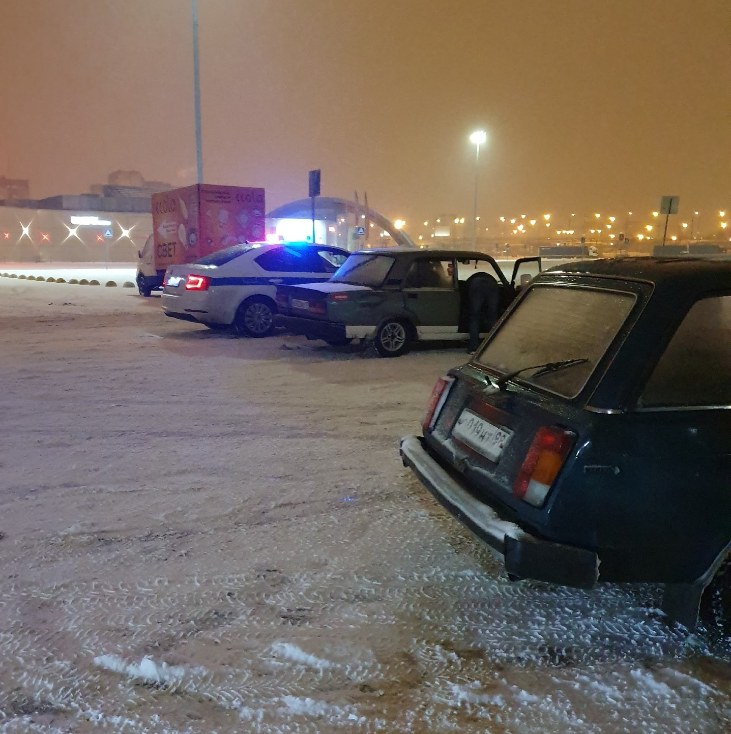
Появление сотрудников ГИБДД на споте.

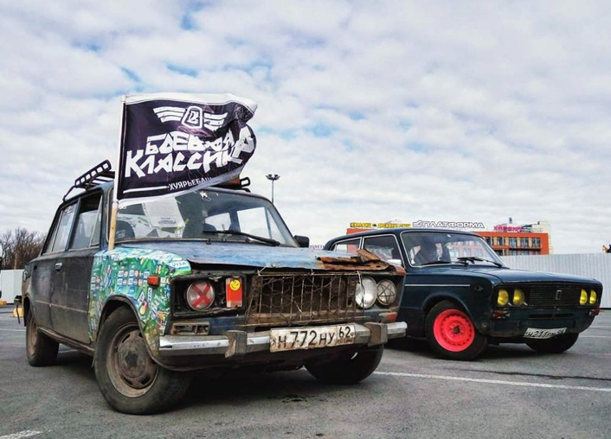
Фотография автомобилей “Боевой классики”.

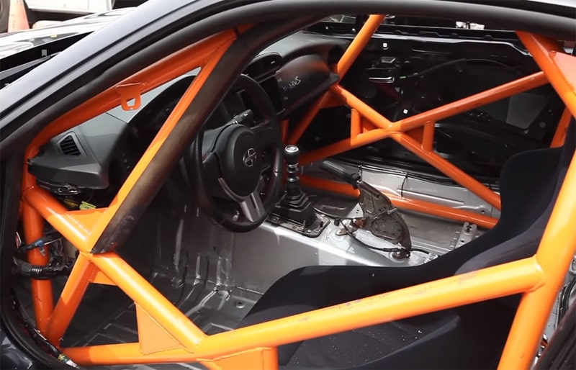
Каркас безопасности в автомобиле.
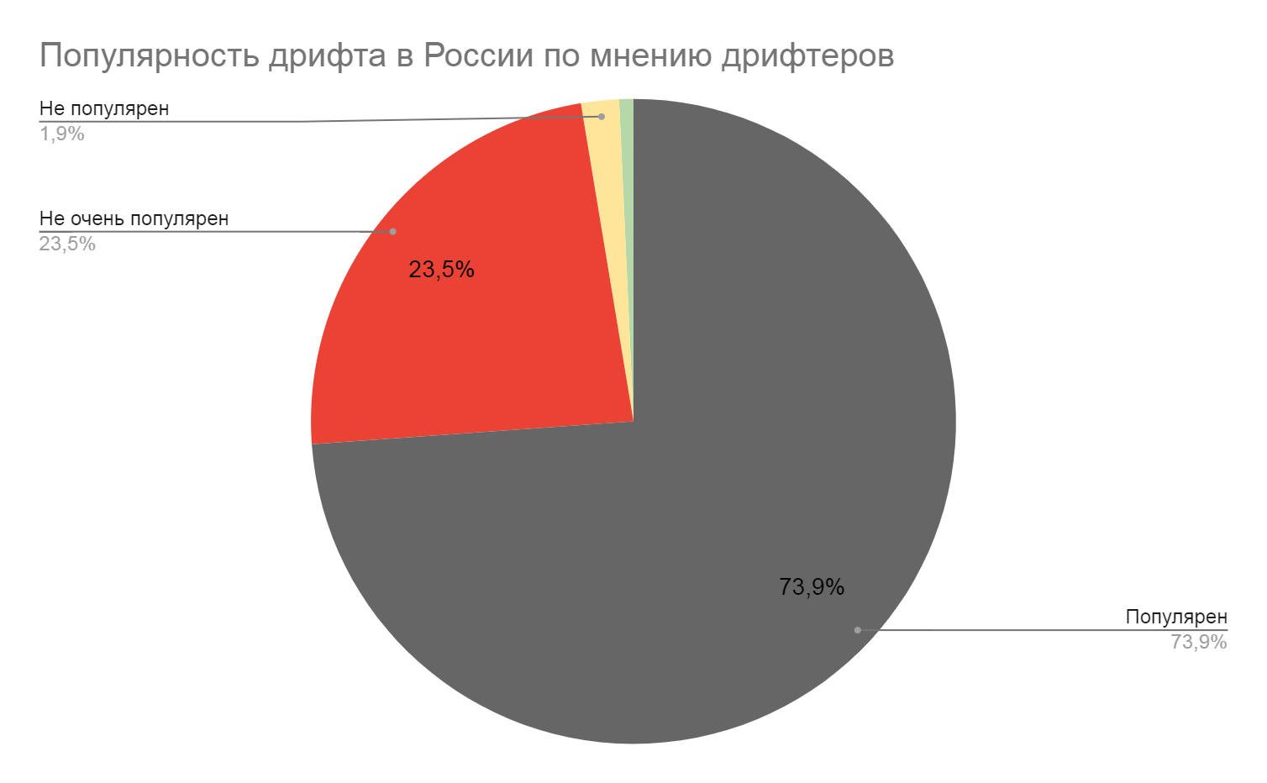

Приложение 1.1
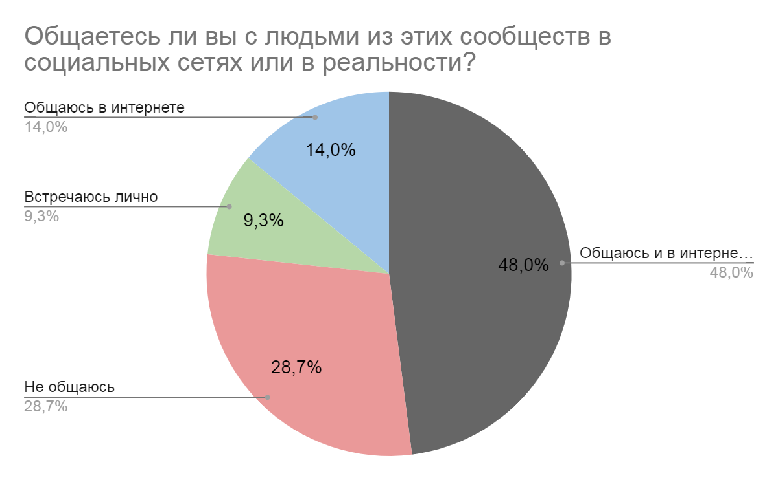
Приложение 1.2

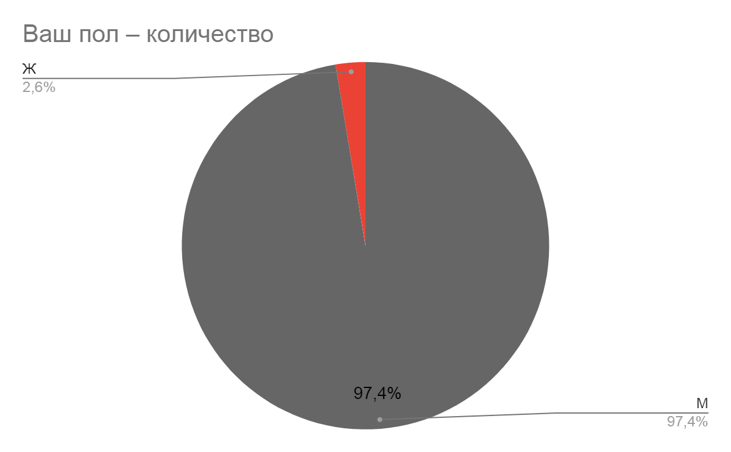Приложение 2.1
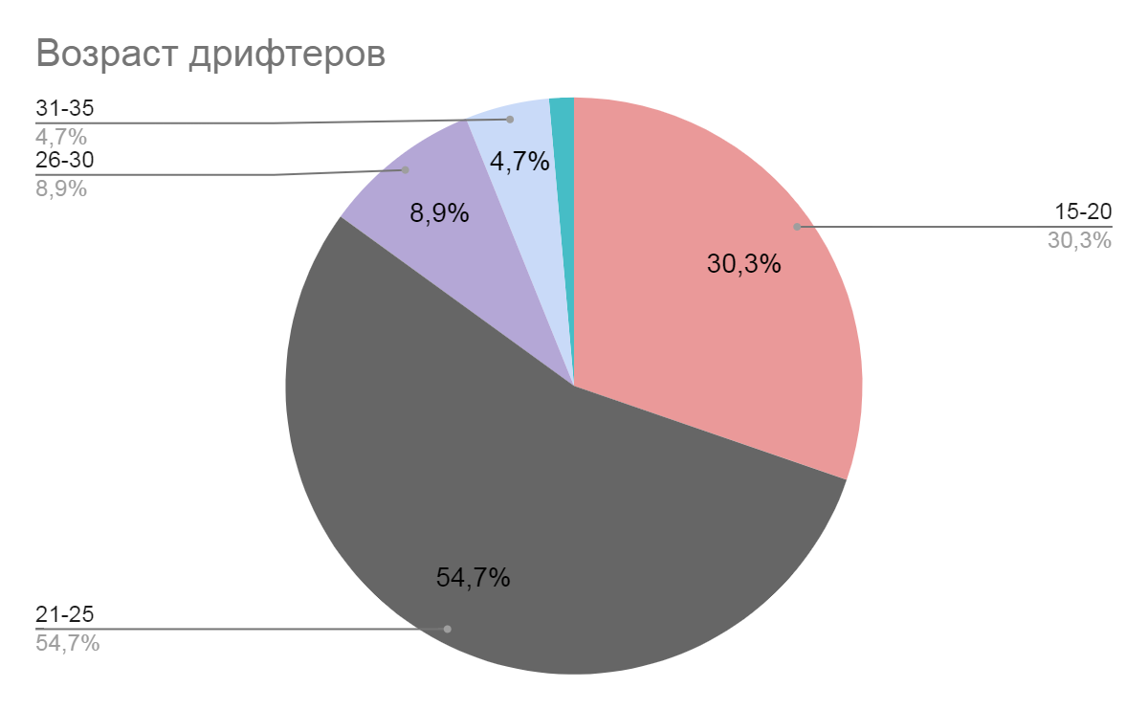
Приложение 2.2
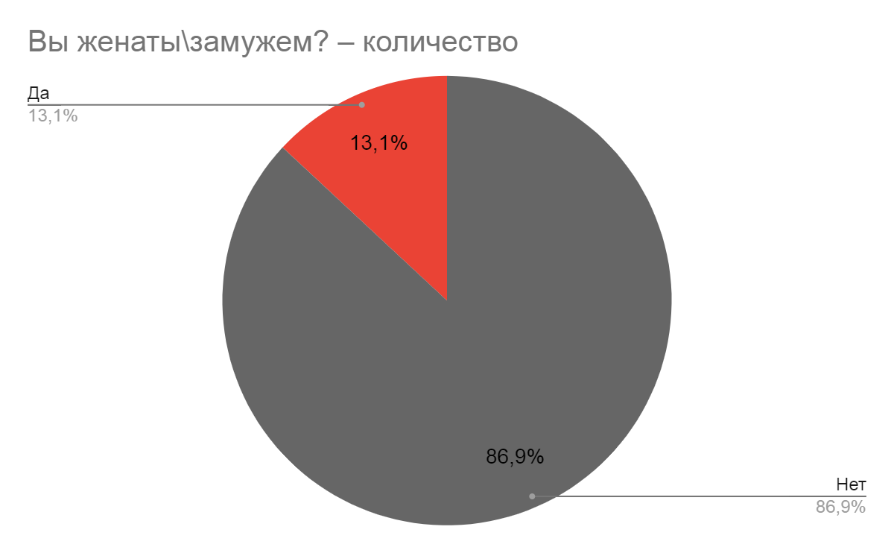
Приложение 2.3
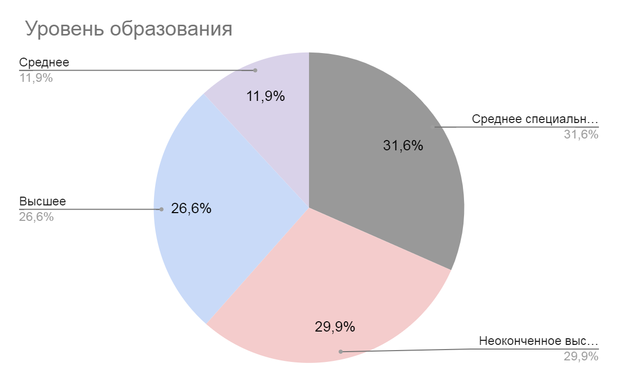
Приложение 2.4
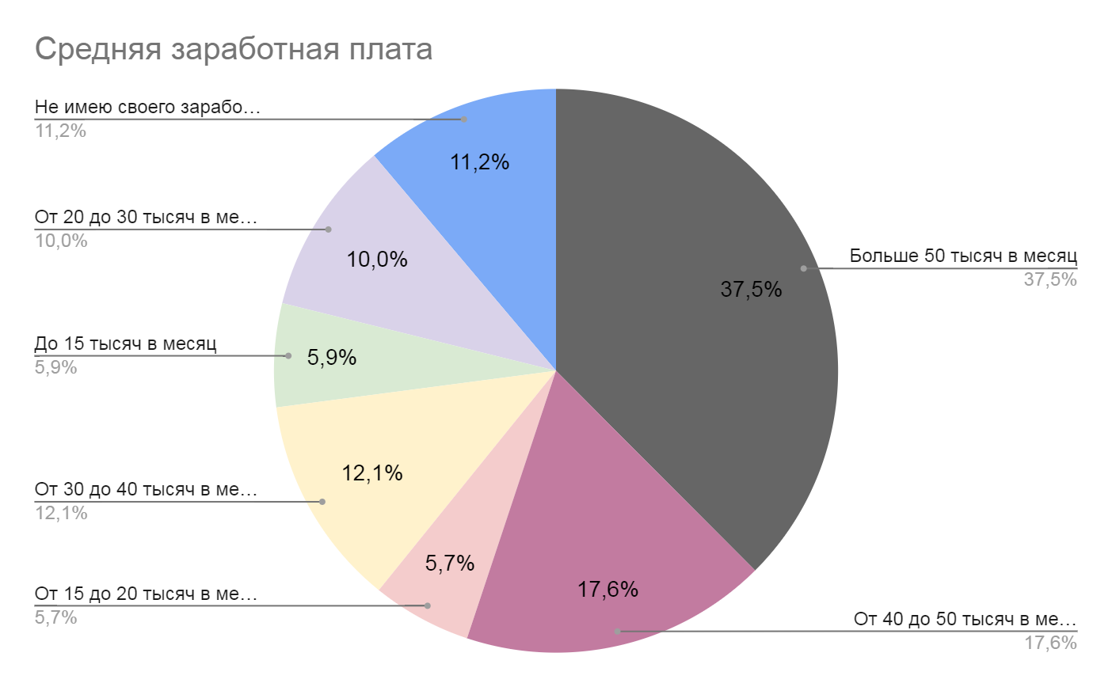
Приложение 2.5
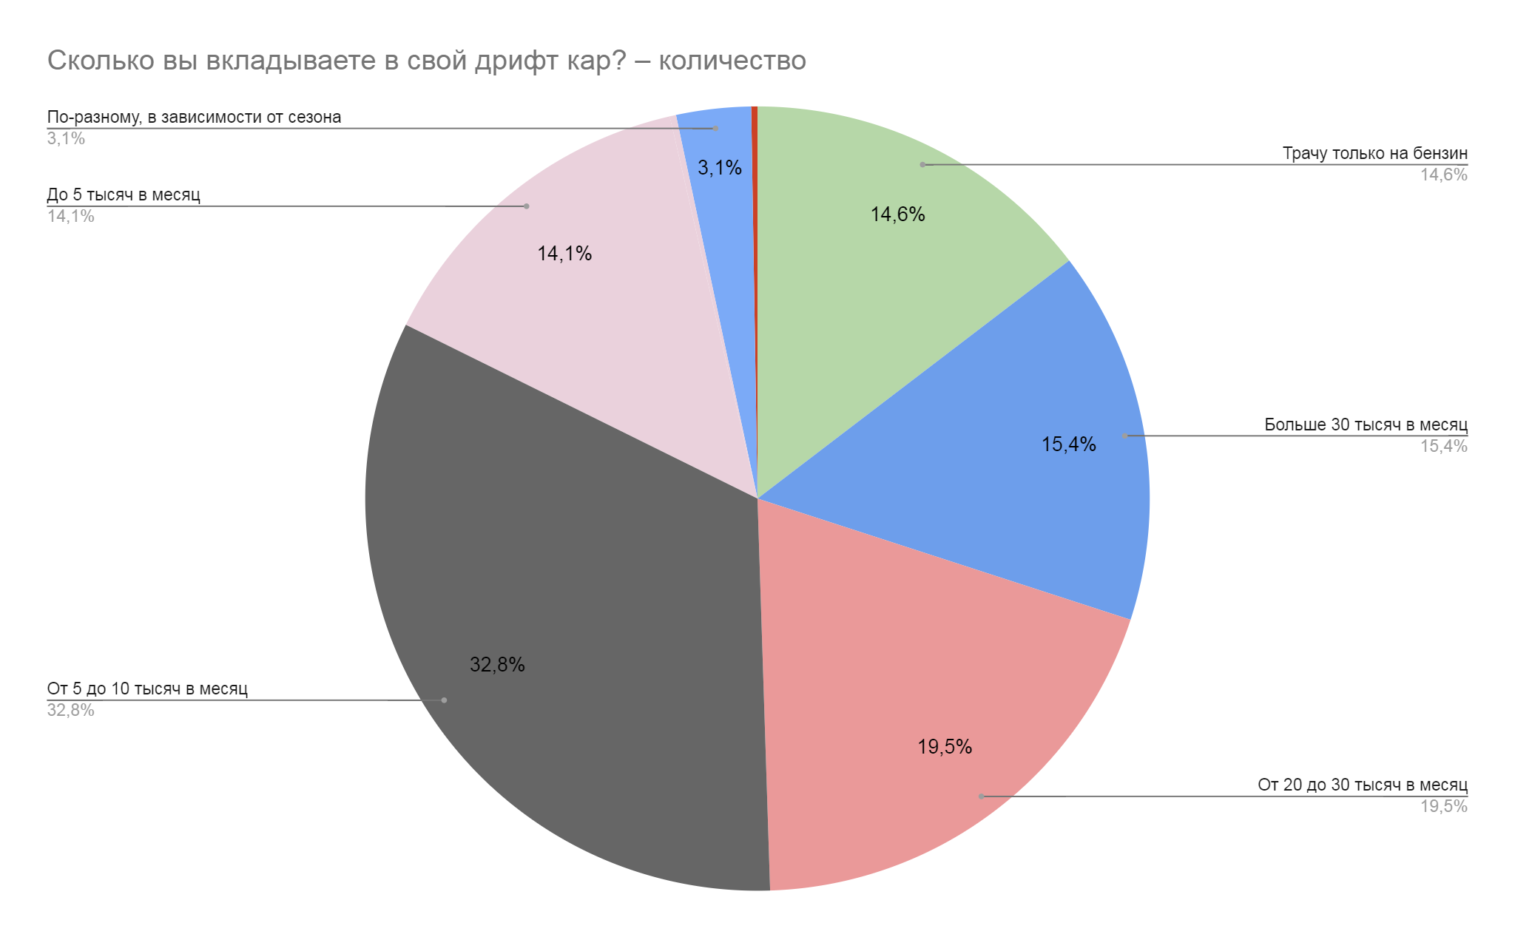
Приложение 2.6
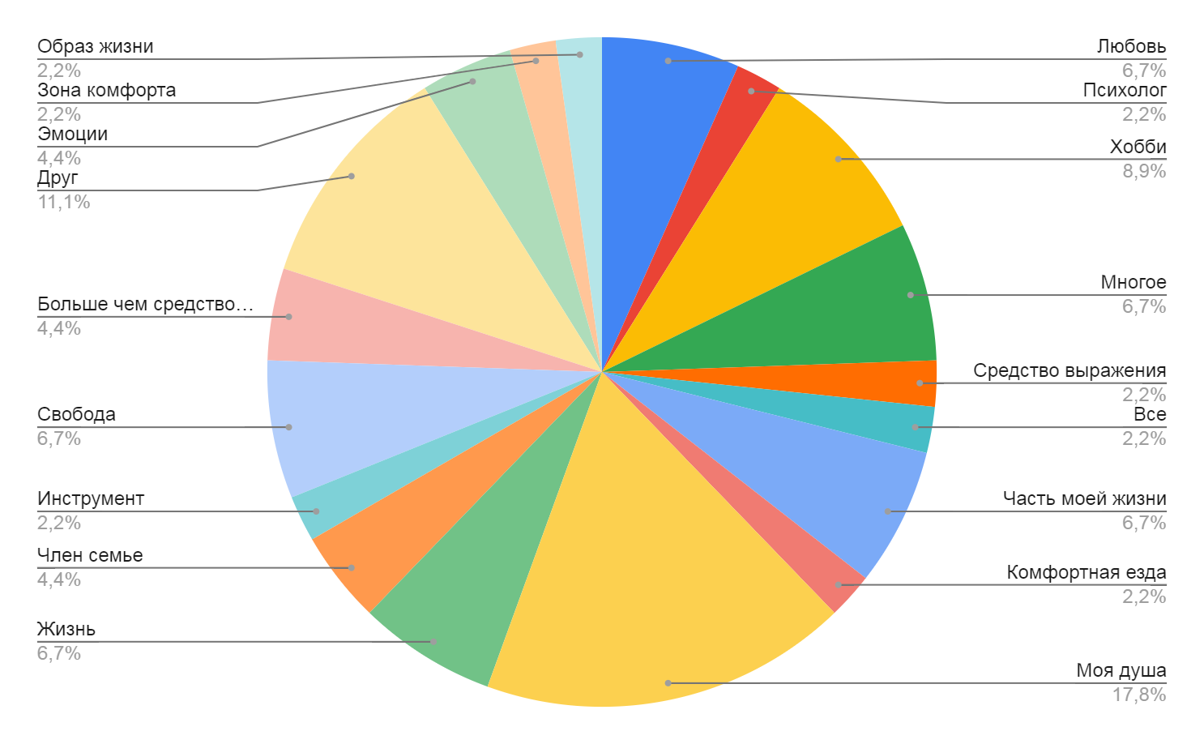
Приложение 2.7
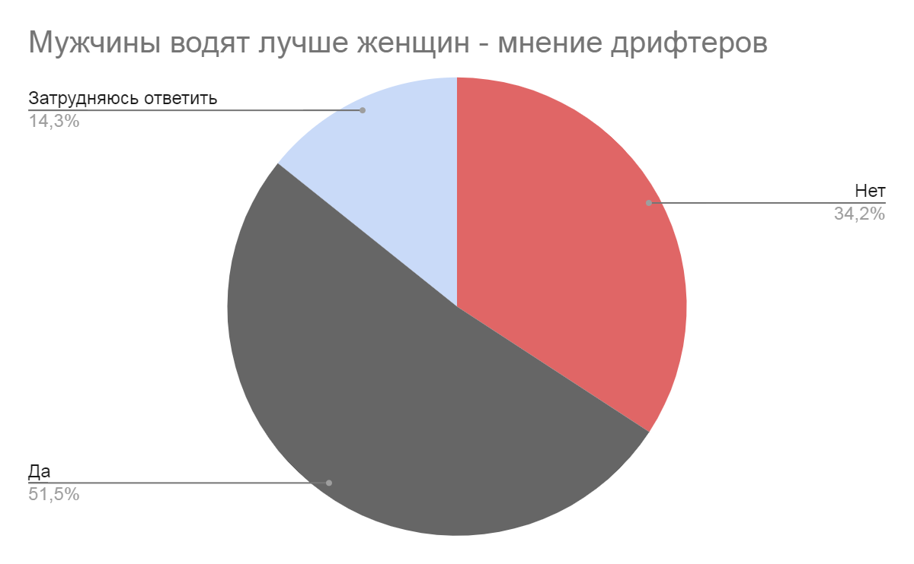
Приложение 2.8

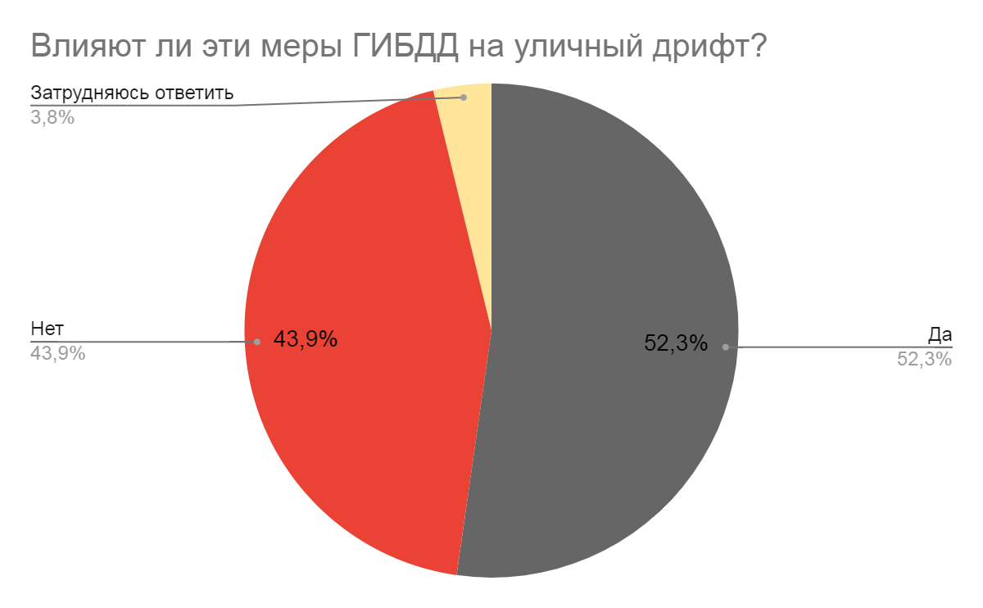
Приложение 2.9
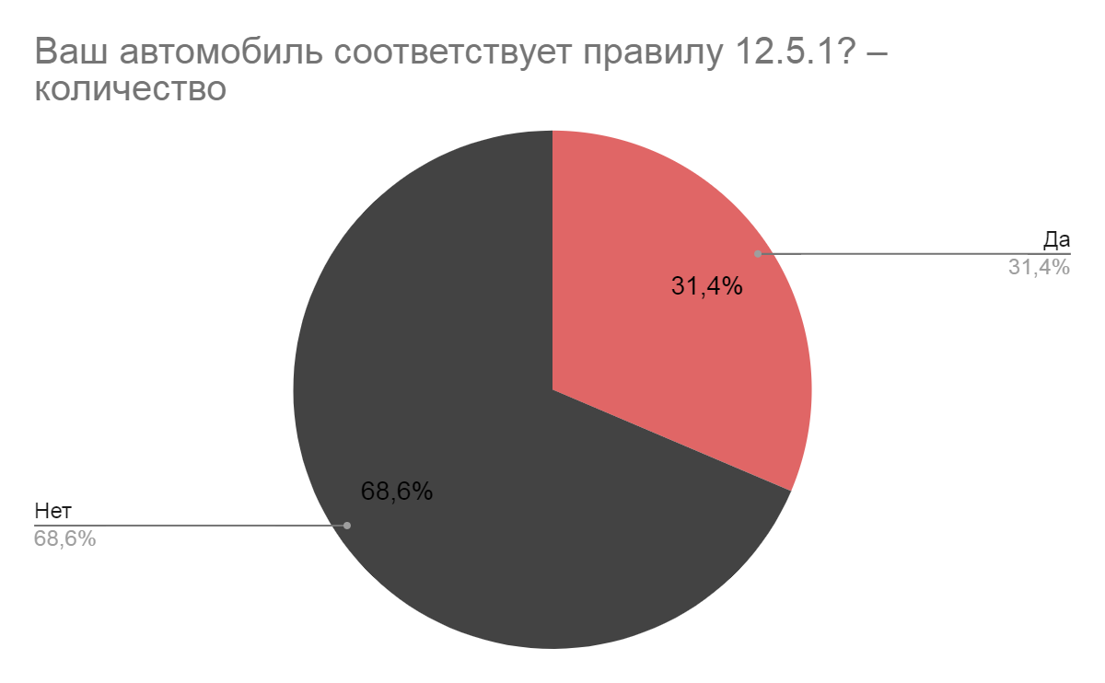
Приложение 2.10
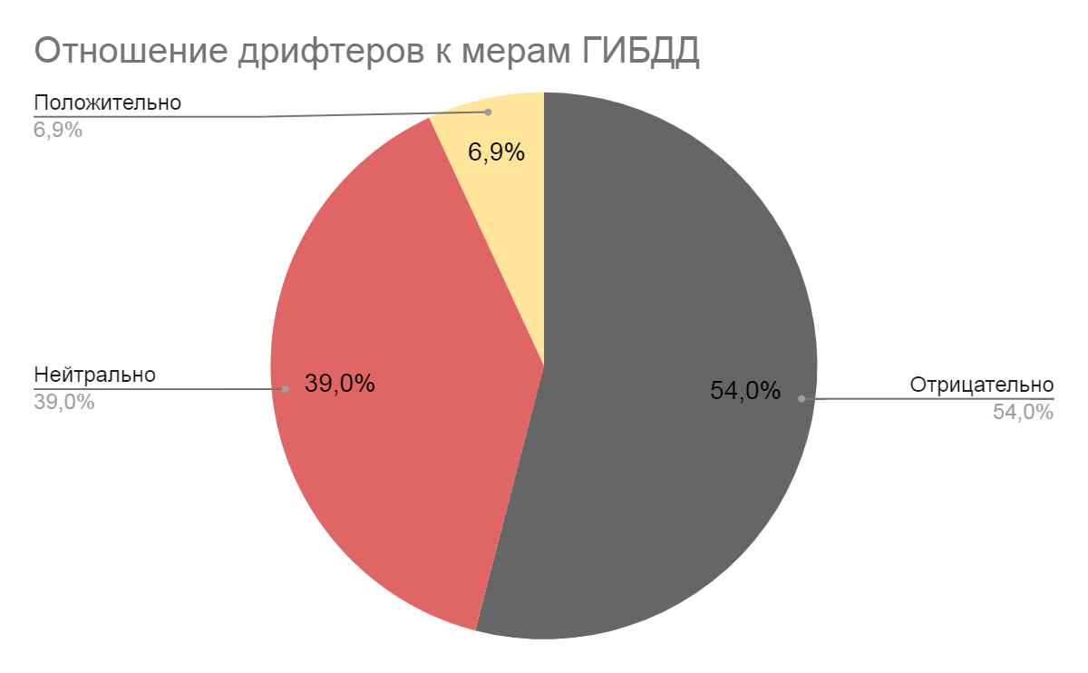
Приложение 2.11

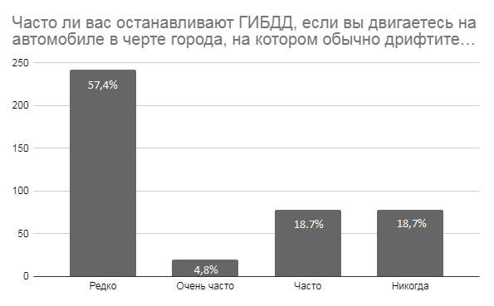
Приложение 2.12
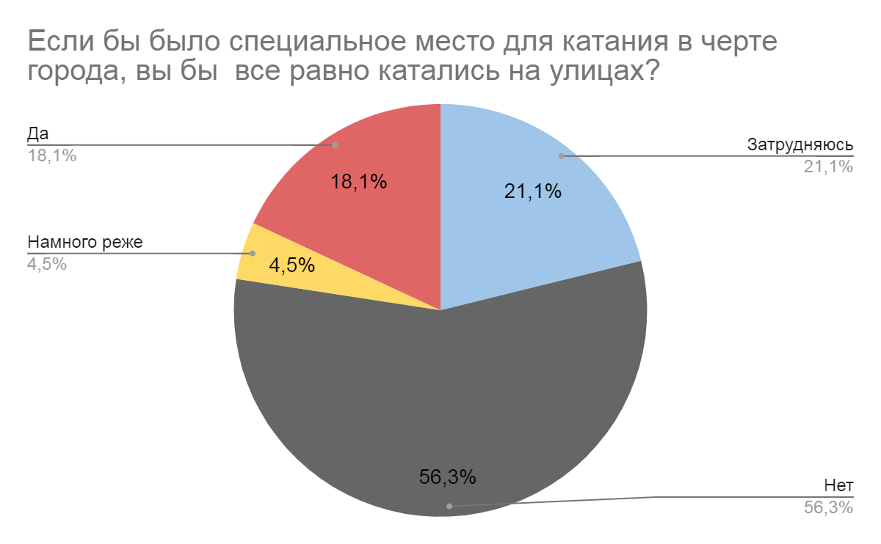
Приложение 2.13
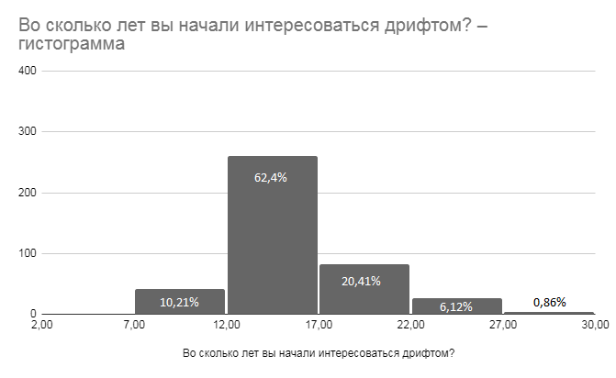
Приложение 2.14
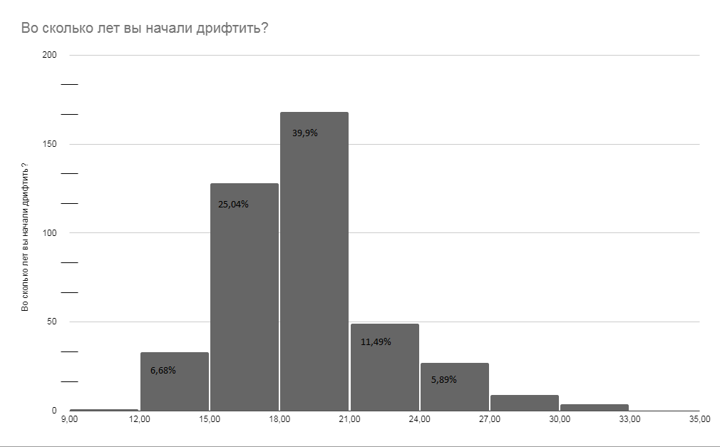
Приложение 2.15
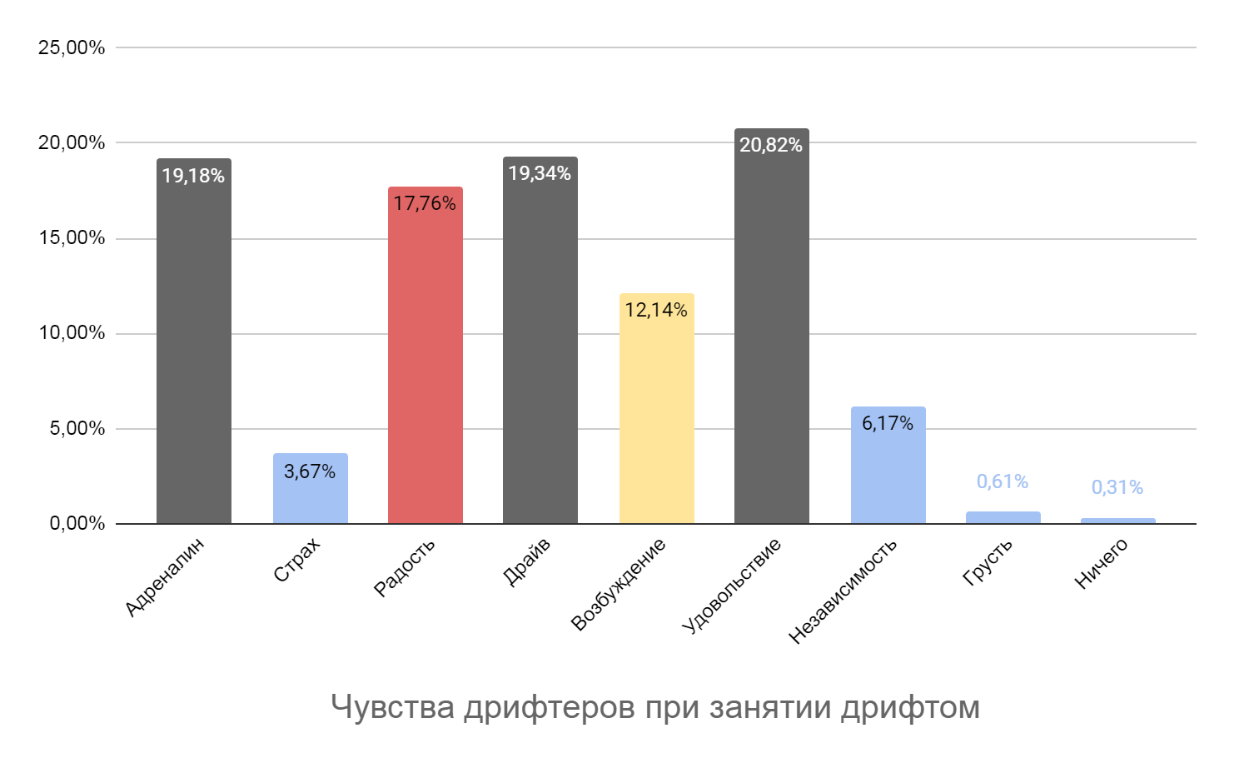
Приложение 2.16
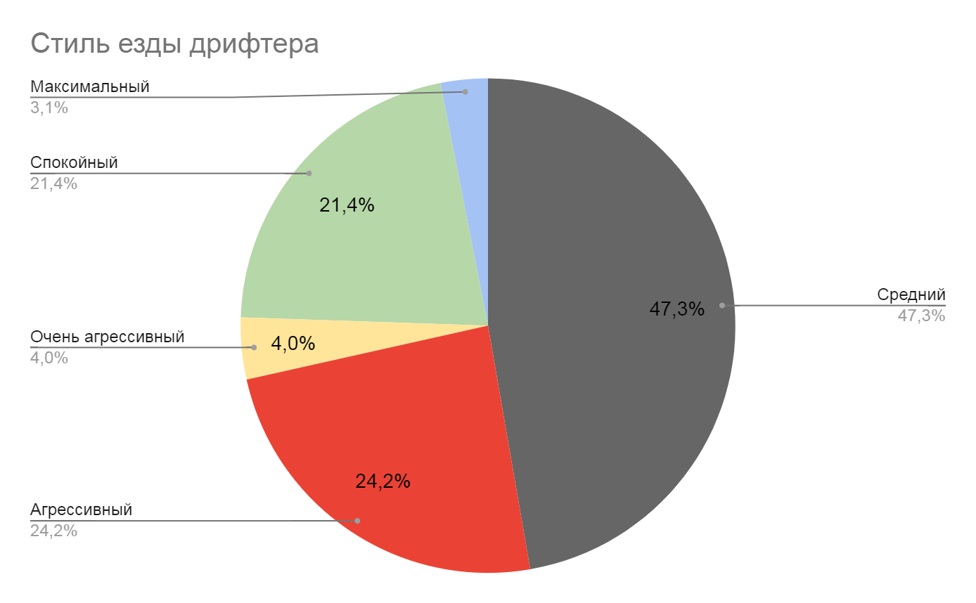
Приложение 2.17

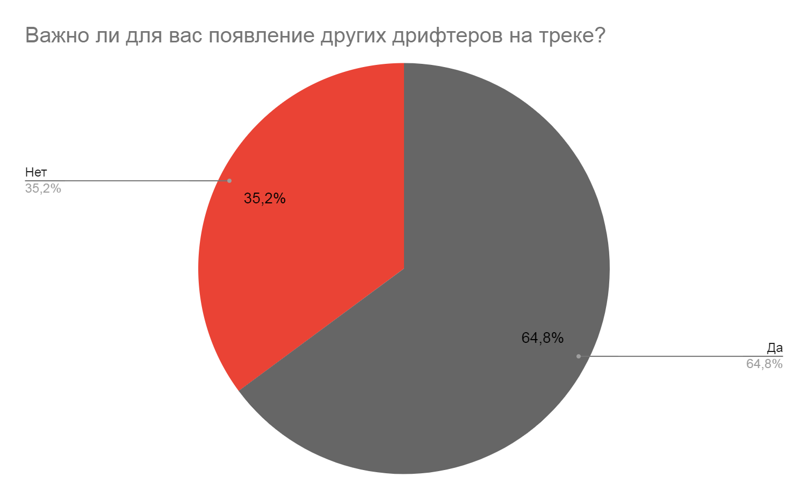
Приложение 2.18
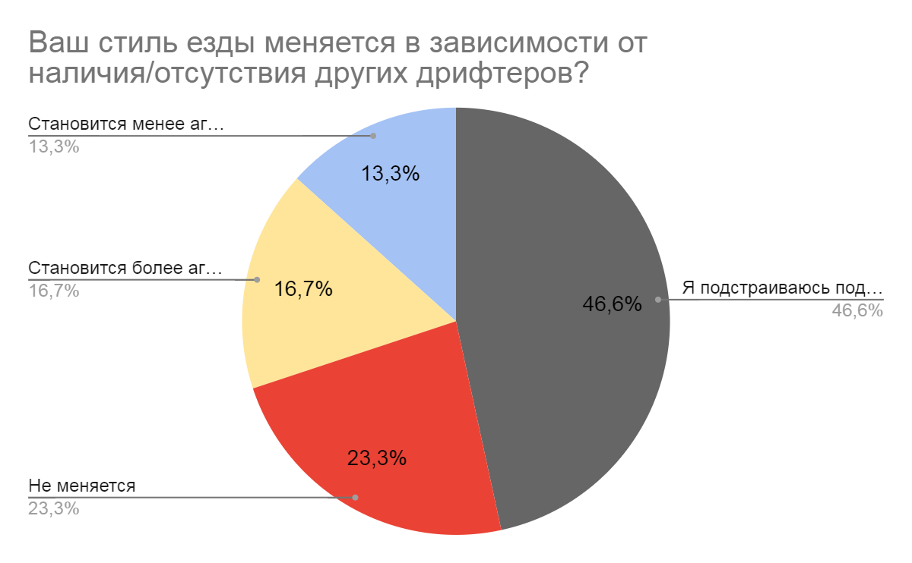
Приложение 2.19
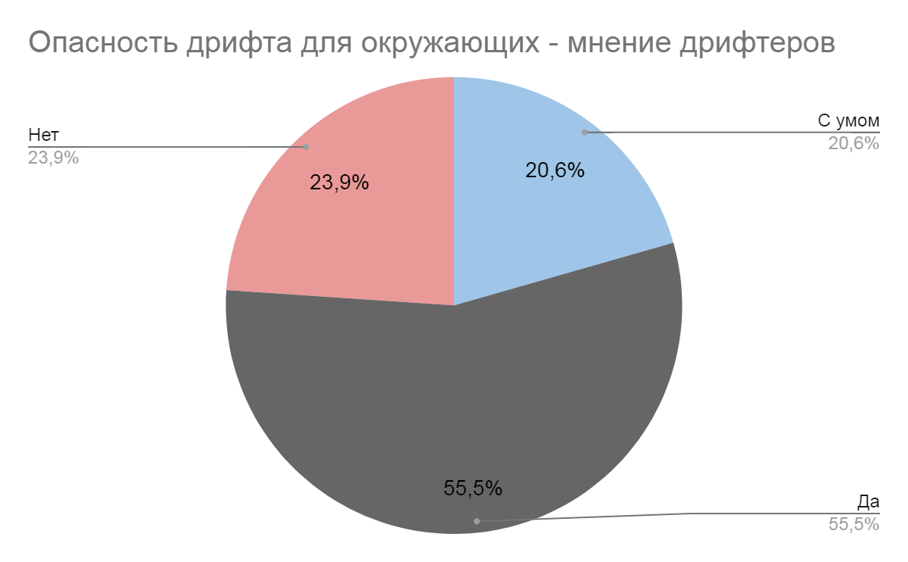
Приложение 2.20
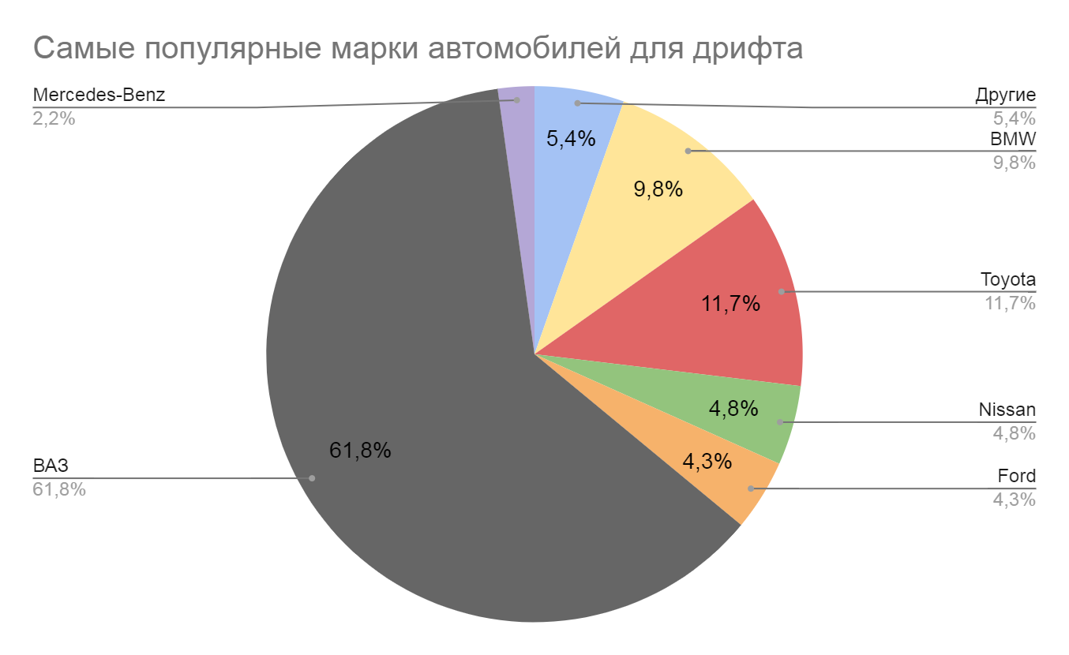
Приложение 2.21
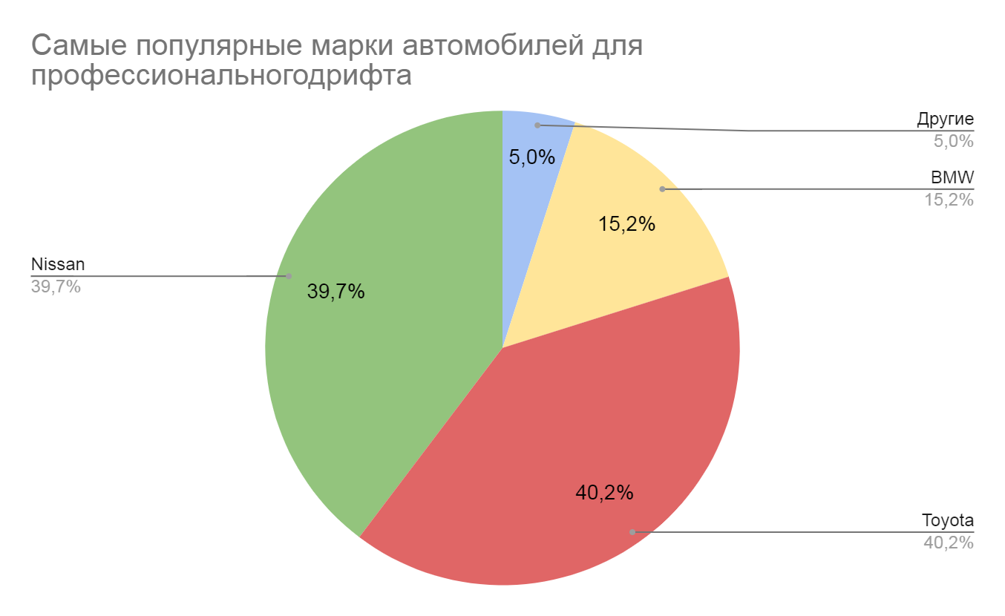
Приложение 2.22
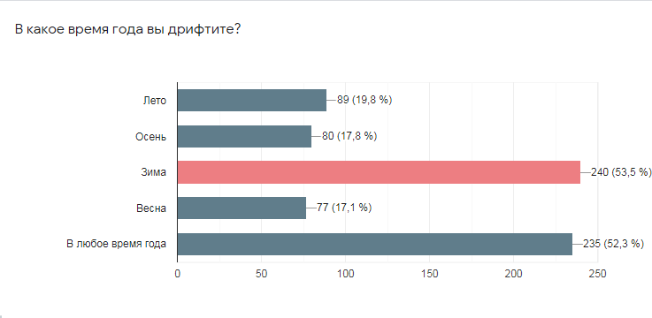
Приложение 2.23

Приложение 3.1 Анкета для опроса:

- Во сколько лет вы начали интересоваться дрифтом?
- Во сколько лет вы начали дрифтить?
- На сколько популярен дрифт в России, по вашему мнению?
- Считаете ли вы что дрифт становится все популярнее?
- Что побудило вас заняться дрифтом?
- Смотрите ли вы каких-либо блогеров, которые занимаются дрифтом?
- Если ДА, то перечислите, пожалуйста, блогеров, связанных с дрифтом, которых вы смотрите
- Считаете ли вы, что блогеры положительно влияют на популяризацию дрифта в России?
- Дрифтите ли вы в черте города?
- В какое время года вы дрифтите?
- На каком покрытии дороги вы дрифтите?
- Какие места для катания вы используете и почему?
- Оцените степень агрессивности вашего дрифта:
- Важно ли для вас появление других дрифтеров на треке?
- Ваш стиль езды меняется в зависимости от наличия/отсутствия других дрифтеров?
- Считаете ли вы, что уличный дрифт опасен для окружающих автомобилистов и пешеходов и почему?
- Можете ли вы представить себе вашу жизнь без автомобиля?
- Что для вас значит ваш автомобиль?
- Сколько вы вкладываете в свой дрифт кар?
- Влияют ли действия ГИБДД на дрифт на улицах?
- Ваш автомобиль соответствует правилу 12.5.1?
- Часто ли вас останавливают ГИБДД, если вы двигаетесь на автомобиле в черте города, на котором обычно дрифтите?
- Какие меры ГИБДД принимает по отношению к уличным дрифтерам?
- Влияют ли эти меры на уличный дрифт?
- Как вы относитесь к этим мерам?
- Планируете ли вы заниматься дрифтом профессионально?
- Что по вашему мнению нужно для того, чтобы легализировать непрофессиональный дрифт?
- Если бы было специальное место для катания в черте города, вы бы все равно катались на улицах?
- Согласны ли вы, что мужчины водят лучше женщин?
- Как вы относитесь к женщинам-дрифтерам?
- Состоите ли вы в интернет сообществах, посвященных дрифту? (если да, укажите, пожалуйста несколько из них)
- Общаетесь ли вы с людьми из этих сообществ в социальных сетях или в реальности?
- Можете ли вы определить дрифтера на дороге общего пользования? Если да, укажите, пожалуйста, как именно вы это определяете?
- Ваш пол:
- Ваш возраст:
- Вы женаты\замужем?
- Укажите уровень вашего образования:
- Ваша средняя заработная плата:
- Ваши мысли и комментарии

Приложение 3.2
Интервью Отношение к дрифту
Информант: М, 21, студент, дрифтер
Длительность интервью: 29 минут
И - интервьюер, Р - информант.
И: Как ты относишься к дрифту и что для тебя есть дрифт?
Р: Для меня дрифт - это эмоция. Я как человек, который всегда увлекался техникой, считаю, что во время дрифта пилот и автомобиль это одно целое. Ты чувствуешь, как управляешь автомобилем в заносе и контролируешь каждый процесс, ты максимально чувствуешь каждый миллиметр руля, нажатия сцепления, газа или тормоза. Это мастерство, от которого ты получаешь удовольствие. Это не то же самое, когда ты едешь от красного цвета светофора до красного и толкаешься в пробках. Тут много ума не надо, и более того это скучно. А в дрифте ты должен поставить еще автомобиль в занос и более того, ты полностью ответственен за каждое движение технического устройства и это самое важное.
И: Почему и когда ты решил заниматься дрифтом?
Р: Ну мне было лет 12, когда я посмотрел фильм “Токийский дрифт!” В детстве это был мой любимый фильм, после его просмотра я захотел водить дрифт-кар. А вообще, когда более взрослым стал, понял, что дрифт - это очень интересное, экстремальное, и с огромной скоростью развивающиеся направление автокультуры, и для того чтоб до него прикоснуться достаточно купить Жигули, заварить редуктор, и ждать зимы, это и побудило.
И: Во сколько лет ты начал заниматься дрифтом?
Р: Ну, как права получил, купил жигуль сразу. Тогда и начал. Мне лет 18 было.
И: Часто занимаешься дрифтом в настоящее время?
Р: Ну в данный момент, да. Щас зимний сезон. Если на улице снег, то значит я уже где-то катаюсь.
И: Как ты можешь описать уличный дрифт в России?
Р: Весь дрифт в России строится на жигулях, потому что это самое дешевая заднеприводная машина в России, которая имеет очень много вариантов тюнинга и при это всем это не сильно дорого. Но жигули в основном для зимнего дрифта. летом приятнее на японцах кататься. Жигули имеет такую развесовку и в целом машина так построена, что идет ассоциация с зимним дрифтингом, а поскольку в японские автомобили ставят достаточно мощные моторы, это ближе к летнему дрифту, а зимой эта машина становится слегка неуклюжей. Ну и в целом по развесовке там, понятно, что это прародитель дрифта, но зимой лучше на жигулях, потому что жигули - это дешево и сердито. Если что-то сломается во время езды, ты не будешь сильно жалеть об этом, потому что знаешь, что сумма починки не будет равна половине твоего автомобиля, как например на иномарках.
И: Что ты думаешь о профессиональном дрифте?
Р: Я знаю, что проводятся очень крутые чемпионаты, на которых участвуют профессионалы. И я бы тоже конечно хотел выступить.
И: Хотел бы ты начать заниматься дрифтом профессионально?
Р: Конечно, хотелось бы покататься на треке и даже в соревнованиях поучаствовать, но это же дорого, один автомобиль несколько миллионов стоит, плюс, если авария, то еще кучу денег вложить надо. А где деньги достать? спонсоров искать надо, а на это тоже и время нужно и средства на начальные этапы в соревнованиях тоже. В общем сложно это все.
И: Смотришь ли ты каких-либо блогеров, которые дрифтом увлекаются? И вообще, что ты думаешь о популяризации дрифта через интернет-пространство?
Р: Конечно! Ну Академика смотрю, Стилова, Аркашу. Вообще не перечислить всех, их очень много. Есть такой канал “Борщ” называется. Там ребята полезные видео снимают, если чего-то не знаешь, можно посмотреть видос, где они все подробно тебе объяснят и покажут, ну и если ты не безрукий, сам сможешь все починить. И в сервис обращаться не надо. Деньги сэкономишь и знания получишь. А на счет популяризации...Ну очевидно, что да. Интернет позволяет все заезды посмотреть, все про дрифтеров почитать.
И: Не хочешь ли ты стать блогером?
Р: Ну блогером не знаю пока, но я хочу начать снимать технические моменты автомобилей дриф дрифта, например, как сделать машину быстрее или какие пружины лучше поставить на определенную модель и тому подобное. Это интересно, и мне кажется важным, поскольку многие начинающие дрифтеры не знают, как правильно тюнинговать автомобиль под дрифт.
И: А состоишь ли ты в каких-либо сообществах?
Р: Да. Их тоже очень много. Ну чаще всего сижу в “Боевой классике”, в инстаграме в NDNF часто смотрю. Вообще сообществ очень много. И кстати вот в Питере одни сообщества. А у меня друг из Ростова, там другие. Сколько городов, столько и сообществ, в общем.
И: Общаешься ли ты с людьми из этих сообществ?
Р: Да мне в принципе все равно, кто состоит в том же сообществе, что и я, я не обращаю внимание на участников сообщества в сети, но мне интересно почитать комментарии под постами или на темы, которые интересны и мне. там можно встретить людей с интересным мнением или с мнением, которое похоже не мое, там и контакт с этими людьми наладить можно. А вообще, знакомства и связи среди дрифтеров необходимы. Они помогут быстро решить какую-нибудь проблему, связанную с той же тачкой или еще с чем. Ребята некоторые очень много знают про автомобили и могут прийти на помощь в случае чего. Вот недавно друг помог вытаскивать машину из сугроба, когда я неудачно в поворот зашел. А ведь мы с ним в интернете познакомились.
И: На каком автомобиле ты дрифтуешь?
Р: На автомобиле российского производства!
И: И что ты думаешь об автомобилях для дрифта российского производства?
Р: Это элита. На самом деле это просто жигули. Вообще существует такое понятие как “Боевая классика”. Боевая классика - это движение, сообщество, если можно так сказать, людей, которые передвигаются на заднеприводных жигулях, даже так: которые ездят на классических моделях автоваза: ВАЗ 2101 и по ВАЗ 2107. Есть люди, которые просто любят классику. И поскольку эти машины выпускаются довольно таки давно, ВАЗ 2101 был вообще спроектирован в начале 70-ых, можно сказать, что это ретро автомобиль, и есть люди, которые увлекаются этим именно по этой причине. Это не только дрифт, а в целом культура автоваза, хотя в жигулях ничего культурного нет (улыбается).
И: Где ты обычно дрифтуешь?
Р: Обычно на парковках, но могу и по улицам погонять. Этой зимой вообще чудесно было, когда техника не справлялась с уборкой снега. Одни дрифтеры на улицах были. Могу и за городом немного навалить.
И: Ты дрифтишь один или с кем-то?
Р: Ну иногда один приезжаю, но чаше зову друга или нескольких, и мы все вместе катаемся. Когда с кем-то в паре едешь, появляется соревновательный момент, потому что нужно проехать как можно ближе к партнеру. Но это не то же самое, что и на профессиональном треке. Так необходимо победить. В уличном дрифте мы стараемся просто сделать так, чтобы проехать близко к машине другого дрифтера, при этом не стараемся помешать ему. В общем, даже хорошо, что я катаюсь на жигулях, японца было бы жалко царапать. А мою бричку я гоняю во всю.
И: Считаешь ли ты, что дрифт - опасный вид автоспорта?
Р: Вообще, дрифт - контактный вид автоспорта. В свое время опасный. Очевидно - опасный.
И: Тебя это не пугает, когда ты занимаешься дрифтингом?
Р: Нет. Я сам “ловил столба”. Это было грустно, досадно, но без падений не бывает взлетов. Есть каркасы. Это трубы металлические внутри салона. Они служат для того, чтобы в случае, если машина перевернется, тебе не сломало шею. В самом начале истории дрифтинга, японцы говорили, что все, что нужно для дрифта - каркас, ковши и кайловеры (амортизаторы с пружинами спортивные такие). Себе сам хочу каркас поставить в жигули, но дорого.
И: А если дрифт проходит не на парковке, а по городу? Он становится более опасным?
Р: Во время дрифта бывают моменты, когда машина может потерять сцепление с дорогой и улететь в кювет или в канаву или в бордюр. Можно перевернуться. Дрифт это не такая уж смертельно опасная штука, если кататься в специальных местах. Дрифт опасен в горах, но в городе такое не встретишь. Есть ребята, которые катаются на неподготовленной машине, я считаю, что они опаснее, поскольку такое авто хуже входит в поворот, меньше поддается контролю. А бывает и такое, что неопытные водители не попадали в серьезные ДТП и не имеют опыт и пытаются доказать себе и окружающим, что они хорошие водители и могут позволять себе опасную езду. В такие моменты, дрифт опасен. Когда я захожу в поворот боком, это осознанно, и я контролирую авто, бывает конечно, что авто ведет куда то, но ничего серьезного не происходило пока что, потому что у меня автомобиль подготовлен, есть выворот, который позволяет лучше управлять автомобилем в заносе.
И: Что ты думаешь о ГИБДД и их мерах, направленных против дрифтеров?
Р: В целом, когда я вижу полицейских, которые приезжают на парковки, зачастую мысль только о том, что полицейские приезжают (слава богу меня не останавливали) просто чтобы “шугануть”, потому что им поступает жалоба на дрифтеров и они должны выполнить какие-то действия по этому поводу. Они не смогут просто проигнорировать вызов. Бывают, конечно, и адекватные полицейские, по факту бывают такие полицейские, которые приезжают и начинают жестко прессовать жигулистов и это непонятно, потому что место действия - парковка. Ну там конечно не огороженная территория от дороги общего пользования, и туда может проехать кто угодно, но поскольку государство никак не влияет на ситуацию с отсутствием трасс для дрифта, дрифтером ничего не остается кроме как дрифтить на парковке, где никто особо не ездит и можно никому не мешать.
И: Как ты считаешь, можно ли сделать дрифт более безопасным для окружающих?
Р: Да! Я считаю, нужно вводить обучение дрифту в автошколах, чтобы все знали, что это такое. Если люди будут знать эти правила, они с большей вероятностью смогу угадать траекторию и маневр автомобиля (их или чужого) в экстренной ситуации и смогут больше вероятности уйти от столкновения и успешно вернуться на прежнюю траекторию, не задев при этом других участников дорожного движения или не уехав в кювет или отбойник. Так что это не только даст дрифтерам больше знаний, но и поможет обычным водителям избежать ДТП.
И: А если поговорить о том, что автомобиль может внезапно сломаться во время дрифта?
Р: Ну, сломаться он может и без дрифта. Я всегда слежу за состоянием авто, особенно в зимний сезон, чтобы не пришлось, например, сцепление менять или мотор. И вообще я считаю, что на неподготовленных авто более опасно дрифтить, потому что они конструктивно не особо предназначены для дрифта, и когда парень, только что купивший жигуль летит в поворот, не знаешь, чего ожидать. Поэтому авто и надо тюнинговать для дрифта и под себя, чтобы он дрифтил нормально.
И: Можешь ли ты распознать дрифтера в потоке?
Р: Ну я могу распознать дрифт-кар, это точно. Если говорить о внешнем виде авто, то в основном стертые шины, битые бампера крылья и тд, если же внутри, то рычаг тормоза (палка) стоит, спортивные сиденья, руль спортивный и тд. А вообще жигули точно показатель. Молодой парень на жиге - точно дрифтил. На дисках, посадке и наклейками на стеклах? Тем более. Старый праворульный японец типо, марк 2? Несомненно. Свежая бмв с молодой девушкой за рулем может быть и окажется никогда не дававшей угла, но у нее найдется парень, который и есть дрифтер.

Кокорин А. “Дрифт: история длиной в полвека”, 2015 год. [Электронный ресурс] URL: https://www.kolesa.ru/article/drift-istorija-dlinoj-v-polveka-2015-03-01 [Дата обращения: 10.04.2021]
Дель А. “Что такое дрифт и его история”, 2020 г. [Электронный ресурс] URL: https://autoiwc.ru/other/drift.html [Дата обращения: 10.04.2021]
Жах М.К. Социальные функции слухов и сплетен в субкультурах поклонников сериалов // СПБГУ, Санкт-Петербург, 2017 г.
Омельченко Е.Л. Молодежные культуры и субкультуры. М.: Ин-т социологии РАН. 2000. С – 73.
Кудряшов М.А. Субкультура и после нее:история фундаментального понятия молодежных исследований // Журнал этнографическое обозрение, Институт этнологии и антропологии им. Н.Н. Миклухо-Маклая РАН, Российская академия наук (Москва), 2014, 23-32 с.
Петрова Ю. А. Репрезентация ценностей молодежной субкультуры в ценностно-смысловом пространстве языка: дис. ... канд. филос. наук. Ростов н/Д., 2012. 189 с.
Кудряшов М. От субкультур к музыке НИУ ВШЭ в Санкт-Петербурге [Электронный ресурс] // НИУ ВШЭ в Санкт-Петербурге, 2015 [Дата обращения: 21.04.2021]
Bennett A. Subcultures or Neo-Tribes? Rethinking the Relationship between Youth, Style and Musical Taste // Sociology. Vol. 33. No. 3 (August, 1999). P. 599–617.
Полева Н.С. «ЗАКАТ» МОЛОДЕЖНЫХ СУБКУЛЬТУР, ФГБНУ «Психологический институт» РАО, г. Москва, 2019.
Щепанская, Т.Б. Символика молодежной субкультуры – Ленинград: Наука, Ленинградское отделение, 1993. – 340 с.
Щепанская Т.Б. Система: тексты и традиции субкультуры. // ОГИ, Москва, 2004.
Cohen A. P. The Symbolic Construction of Community. London; New York, 1985. P. 14.
Лотман Ю.М. Воспитание души // Искусство СПб., 2005. С. 103.
Щепанская Т.Б. Система: тексты и традиции субкультуры. // ОГИ, Москва, 2004.
Полева Н.С. «ЗАКАТ» МОЛОДЕЖНЫХ СУБКУЛЬТУР, ФГБНУ «Психологический институт» РАО, г. Москва, 2019.
Иванов В.Н. Девиантное поведение: причины и масштабы//Социально-политический журнал. - 1995. - №2. - С. 49.
Хмелева О.В. Диссертация Особенности девиантного поведения молодежи Сахалина в период трансформации общества: Социологический анализ // ВАК РФ, 2004 - 214 с.
Amin A., Thrift N. Cities: Reimagining the Urban. Cambridge: Polity, 2002.
Thrift N. Non-Representational Theory. Space, Politics, Affect. Oxon: Routdledge, 2008.
Кононенко Р. АВТОМОБИЛЬ В КУЛЬТУРЕ ПОВСЕДНЕВНОСТИ, Рецензия на книгу: Against Automobility / Ed. by S. Bohm, C. Jones. Maiden; Oxford: Blackwell Publishing, 2006. — 268 P.
Кононенко Р. Автомобильность в России. – М.: ООО «Вариант», ЦСПГИ, 2011. – 156 стр
Urry J. Global complexity and the car-system // Automobilities / Ed. by M. Featherstone, N. Thrift, J. Urry. London: Sage Publications, 2005.
Денисов Ю.В. ИЗМЕНЕНИЕ ВЗГЛЯДОВ НА СОЦИАЛЬНУЮ МОБИЛЬНОСТЬ В СВЕТЕ ТЕОРИИ ДЖОНА УРРИ, ВЕСТНИК ПГГПУ Серия № 3. Гуманитарные и общественные науки, ФГБОУ ВПО, г. Пермь, 2016 г.
Урри Дж, Мобильности, пер.с англ. А.В.Лазарева // М.:Издательская и консалтинговая группа “Практис”, 2012 - 576 с.
Урри Дж. Социология за пределами обществ. Виды мобильности для XXI столетия. - М.: Высш. шк. экономики, 2012. - 336 с.
Сигельбаум Л. Машина для товарищей. Биография советского автомобиля. М.: Издательство РОССПЭН, 2011.
Urry J. Inhabiting the Car // Bohm S., Jones C. (eds) Against Automobility. Malden, Oxford: Blackwell Publishing, 2006. P. 17-31.
Джон Урри, Мобильности, пер.с англ. А.В.Лазарева - М.:Издательская и консалтинговая группа “Практис”, 2012 - 576 с.
Бек У. Общество риска. На пути к другому модерну / Пер. с нем. В.Седельника и Н.Федоровой; Послесл. А.Филиппова. – М.: ПрогрессТрадиция, 2000. – 384 с.
Бек, У. От индустриального общества к обществу риска / У. Бек // Thesis. — 1994. — № 5, С. 161–168
Fincham B. Bicycle Messengers and the Road to Freedom // Bohm S., Jones C. (eds) Against Automobility. Malden, Oxford: Blackwell Publishing, 2006. P.219.
Dery M. ‘Always Crashing in the Same Car’:A Head-On Collision with the Machinic Phylum // Bohm S., Jones C. (eds) Against Automobility. Malden, Oxford: Blackwell Publishing, 2006.
Кон И.С. Мужчины в меняющемся мире. М. : Время, 2009. 496
Connell, R. W. Masculinities. — Second Edition. — Berkeley: University of California Press, 2005. — 327 с.
Michael S. Kimmel, «Masculinity as Homophobia: Fear, Shame, and Silence in the Construction of Gender Identity», in Theorizing Masculinities, in Harry Brod and Michael Kaufman, eds. (Thousand Oaks: Sage Publication, 1994), p. 119-141.
Шухова Н.А. Влияние гендерной идентичности на социально-психологическую адаптацию мужчин : дис. ... канд. психол. наук. Ярославль, 2004. 204 с.
Кон И.С. Мужчины в меняющемся мире. М. : Время, 2009. 496
Ушакин С.А. Познавая в сравнении: о евростандартах, мужчинах и истории // Новое литературное обозрение. 2003. № 64. С. 334-345.
Кон И. Маскулинность как история // Гендерный калейдоскоп : курс лекций / под ред. М.М. Малышевой. М. : Академия, 2002. С. 209-229.
Мещеркина Е.Ю. «Бытие мужского сознания»: опыт реконструкции маскулинной идентичности среднего и рабочего класса // О мужественности : сб. ст. / под ред. С.А. Ушакина. М. : Новое литературное обозрение, 2001. С. 268-287.
Джек Сойер «Об освобождении мужчин» // журнал «Освобождение», США, 1970
Reshaurer E. The Japanese today: Change and contnuty. Tokyo: 1999
Юдзава В. Онна то отоко (Женщины и мужчины). Токио: 1992
Щепанская Т.Б. Система: тексты и традиции субкультуры / Т.Б. Щепанская. - М.: ОГИ, 2004. - 286
Кон И.С. Мужчины в меняющемся мире. М. : Время, 2009. 496
Daly M., Wilson M. Evolutionary psychology of male violence // Male Violence J. Archer, ed. Routledge, 1994. P. 253–288.
Введение в гендерные исследования : учеб. материалы к курсу ОДО по гендерным исследованиям. Харьков : ХЦГИ, 2003. Ч. 1. 344 с.
Кон И. Маскулинность как история // Гендерный калейдоскоп : курс лекций / под ред. М.М. Малышевой. М. : Академия, 2002. С. 209-229.
Zuckerman M. Dimensions of sensation seeking // Journal of Consulting and Clinical Psychology. 1971. Vol. 36. P. 45-52.
Zuckerman M. Sensation Seeking and Risky Behavior. Washington: American Psychological Association, 2007.
Игорь Семенович Кон, “Мужчина в меняющемся мире”, Маскулинные и фемининные культуры. 2009.
Пышечкин И. “Опасные покатушки” 2019 г. [Электронный ресурс] URL:https://rg.ru/2019/01/23/reg-cfo/gde-v-moskve-mozhno-zaniatsia-driftingom-ne-podvergaia-nikogo-opasnosti.html [Дата обращения: 10.04.2021]
Дель А. “Что такое дрифт и его история”, 2020 г. [Электронный ресурс] URL: https://autoiwc.ru/other/drift.html [Дата обращения: 10.04.2021]

